Бондаренко Оксана Петровна
Краснодарский колледж электронного приборостроения
Преподаватель специальных дисциплин

МЕТОДИЧЕСКОЕ ПОСОБИЕ ДЛЯ ВЫПОЛНЕНИЯ ЛАБОРАТОРНЫХ РАБОТ
по дисциплине

МЕТОДЫ ПРОВЕДЕНИЯ СТАНДАРТНЫХ И СЕРТИФИЦИРОВАННЫХ ИСПЫТАНИЙ
для студентов специальности 210413

“РАДИОАППАРАТОСТРОЕНИЕ”

Содержание

Лабораторная работа №1
Исследование методов и средств испытаний РЭС и ее элементов на воздействие
тепла и холода .............................................................................................................. 2
Лабораторная работа №2
Исследование методов и средств испытаний РЭС и ее элементов на воздействие
влаги.............................................................................................................................. 11
Лабораторная работа №3
Исследование методов и средств испытаний РЭС
на воздействие ударных нагрузок .............................................................................. 20
Лабораторная работа №4
Исследование методов и средств испытаний РЭС и ее элементов на
воздействие вибрации.................................................................................................. 31
Лабораторная работа №5
Организация и проведение испытаний на надежность............................................. 39
Лабораторная работа № 6
Организация и проведение статистического приемочного контроля по
альтернативному признаку.......................................................................................... 62

Практическая работа №1

ИССЛЕДОВАНИЕ МЕТОДОВ И СРЕДСТВ ИСПЫТАНИЙ РЭС И ЕЕ

ЭЛЕМЕНТОВ НА ВОЗДЕЙСТВИЕ ТЕПЛА И ХОЛОДА

1.1 Цель работы
1.1.1 Изучить методы проведения испытаний РЭС на воздействие тепла и холода.
1.1.2 Ознакомиться с принципом действия и устройством испытательного оборудования и контрольно-измерительной аппаратуры, применяемых при испытании.

1.2 Общие сведения об испытаниях на воздействие тепла и холода
В процессе эксплуатации и хранения РЭС подвергается воздействию окружающей среды. Температурные воздействия являются одним из основных климатических факторов, обуславливающих нестабильность и деградацию параметров РЭС. Существенное влияние температуры на стабильность параметров РЭС обусловлено температурной зависимостью электрофизических параметров материалов. Определенную опасность для РЭС представляют резкие колебания температуры окружающей среды вследствие наличия в конструкции сопряженных материалов с различными температурными коэффициентами линейного расширения (ТКЛР).
Температурным испытаниям РЭС подвергается на стадиях ее разработки (ОКР), при освоении изделий в серийном производстве, а также в самом серийном производстве для отбраковки потенциально ненадежных изделий (технологические испытания) и контроля стабильности производства (периодические).
Периодичность проведения испытаний зависит от индивидуальных свойств изделий, вида производства и объема их выпуска за контролируемый период и, как правило, указывается в ТУ на изделие. Например, при серийном производстве ИС, электрорадиоэлементов и функциональных узлов, периодичность испытаний составляет 1-3 месяца, для вновь внедряемых в производство радиоизмерительных приборов – 1-2 года, а при серийном их производстве периодичность может определяться 3-5 годами.
Температурные экстремумы аппаратуры определяются как климатическими, так и внутренними источниками тепла, поэтому при испытаниях необходимо учитывать суммарный эффект от воздействия всех источников тепла. Режимы и условия испытаний устанавливаются программой испытаний (ПИ) и методикой испытаний (МИ) в зависимости от степени жесткости, которая, в свою очередь, оговаривается в ТУ и стандартах на изделие. Виды и значения климатических факторов внешней среды и их взаимосвязь со степенями жесткости приведены в таблице 1.1.
Таблица 1.1 - Значения воздействующих факторов
Воздействующие факторы |  | Значения, оС | Значения, оК | Степень жесткости
Температура воздуха или  другого газа при эксплуатации | Верхнее значение | 40  45  50  55  60  70  85  100  125  155  200  250  315  400  500 | 313  318  323  328  333  343  358  373  398  428  473  523  588  673  773 | I  II  III  IV  V  VI  VII  VIII  IX  X  XI  XII  XIII  XIV  XV
 | Нижнее значение | +1  -5  -10  -25  -30  -40  -45  -60  -85 | 274  268  263  248  243  233  228  213  188 | I  II  III  IV  V  VI  VII  VIII  IX
Температура
воздуха или  другого газа при  транспортировании или хранении | Верхнее значение | +50  +60 | 323  333 | I II
 | Нижнее значение | -50  -60  -85 | 223  213  188 | I  II  III
Изделия РЭС могут испытываться на теплоустойчивость
(холодоустойчивость), теплостойкость (холодостойкость) и на циклическое воздействие смены температур.
При испытаниях на стойкость проверяется способность изделия противостоять разрушающему воздействию фактора и продолжать нормально функционировать после прекращения его действия. По истечении периода испытаний проверяется внешний вид, механические свойства и измеряются электрические параметры аппаратуры. При проверке внешнего вида обращается внимание на изменение цвета, вид защитных покрытий, состояние сопрягаемых деталей. Если после испытаний указанные выше свойства и параметры удовлетворяют требованиям, установленным в ТУ, ПИ или в МИ, то изделие считается выдержавшим испытание.
Отличие испытаний на стойкость от испытаний на устойчивость заключается в продолжительности и в том, что при испытаниях на стойкость испытываемые образцы, как правило, находятся в нерабочем состоянии. Величина тепловых нагрузок при испытаниях на стойкость обычно больше, чем при испытаниях на устойчивость.
Испытания на устойчивость проводят с целью определения способности изделий РЭС выполнять свои функции, сохранять параметры и внешний вид в пределах норм ТУ в процессе и после воздействия температуры.
Различают два метода испытаний на устойчивость: испытание под термической нагрузкой и испытание под совмещенной термической и электрической нагрузками.
Первому методу испытаний подвергаются нетеплорассеивающие изделия, температура которых в процессе эксплуатации зависит только от температуры окружающей среды; второму – теплорассеивающие изделия, которые в рабочем состоянии нагреваются за счет выделяемой мощности под действием электрической нагрузки. При испытании под совмещенной нагрузкой изделия помещают в камеру и испытывают при нормальной или максимально допустимой электрической нагрузке, соответствующей верхнему значению температуры внешней среды, устанавливаемой в зависимости от степени жесткости испытаний.
В отечественной практике время испытания на теплоустойчивость определяется временем, необходимым для достижения испытываемым изделием теплового равновесия и временем измерения электрических параметров. В зарубежной практике степень жесткости определяется не только температурой испытаний, но и временем выдержки при заданной температуре и выбирается из ряда 2, 16, 72, 96 ч.
Возможны два способа проведения испытания теплорассеивающих изделий. При первом способе достижение заданного температурного режима изделий определяют контролем температуры воздуха в камере, которая устанавливается равной верхнему значению температуры окружающей среды, указанной в ТУ. При втором способе достижение заданного температурного режима изделий определяют контролем температуры участка изделия, который имеет наибольшую температуру или является наиболее критичным для работоспособности изделия.
Испытание первым способом возможно, когда объем камеры достаточно велик, чтобы имитировать условия свободного обмена воздуха в камере, и отсутствует принудительная циркуляция воздуха или ее охлаждающим действием можно пренебречь, а также в случае, когда температура перегрева участка изделия, определенная в нормальных климатических условиях (вне камеры), не превышает 25^{о}С и разность заданной температуры воздуха в камере при испытании и температуры в нормальных климатических условий не превышает 35^{о}С. В остальных случаях испытание теплорассеивающих изделий следует проводить вторым способом.
Измерение параметров испытываемых изделий проводят после достижения теплового равновесия без извлечения изделия из камеры. Если измерение параметров без извлечения изделия из камеры технически невозможно, то допускается изъятие изделий из камеры для измерения, однако время измерения параметров не должно превышать 3 мин, если другое время специально не оговорено в ТУ.
Испытание на циклическое воздействие смены температур проводят для определения способности изделий выдерживать изменение температуры внешней среды и сохранять свои параметры после этого воздействия. Общее количество циклов устанавливается равным трем, если другое количество специально не оговорено в ТУ на изделие. Каждый цикл состоит из двух этапов. Сначала изделие помещают в камеру холода, а затем в камеру тепла, температуры в которых устанавливаются заранее в зависимости от степени жесткости испытаний. При заданных температурах изделие выдерживают в течение времени, необходимого для достижения теплового равновесия. Время переноса изделий из камеры тепла в камеру холода или обратно не должно превышать пяти минут. При этом рекомендуется, чтобы время достижения заданного режима в камерах после загрузки изделия также не превышало этого предела.
Во время испытания электрическая нагрузка на изделие не подается, а электрические параметры измеряют до и после испытаний, предварительно выдержав изделие в нормальных климатических условиях.
Термоциклирование является одним из самых жестких видов климатических испытаний и позволяет выявить скрытые конструктивные дефекты и нарушения технологии, допущенные при изготовлении РЭС.
Испытание на воздействие повышенной (пониженной) температуры среды проводят одним из следующих методов:
· метод 201-1 – испытание в камере без электрической нагрузки;
· метод 201-2 – испытание в камере под электрической нагрузкой тепловыделяющих изделий;
· метод 201-3 – испытание тепловыделяющих изделий под электрической нагрузкой вне камеры;
· метод 202-1 – испытание изделий на воздействие повышенной предельной температуры среды;
· метод 203-1 – испытание изделий на воздействие пониженной рабочей температуры среды;
· метод 204-1 – испытание изделий на воздействие пониженной предельной температуры среды;
· метод 205 – испытание изделий на циклическое воздействие смен температур.
· Конкретный метод устанавливают в зависимости от назначения, условий эксплуатации, конструктивных особенностей РЭС и указывают в стандартах и ТУ на изделие или в ПИ.

1.3 Испытательное оборудование
Для проведения испытаний на воздействие температурных нагрузок применяют камеры тепла, холода или комбинированные камеры: термовлагокамеры, термобарокамеры, камеры тепла и холода, камеры термоциклирования.
В испытательных камерах необходимый тепловой режим и равномерность температуры по объему камеры обеспечивается размещением нагревательных элементов на дне, в стенках и двери камеры или подачей нагретого воздуха
(теплоносителя) внутрь металлической рубашки, окружающей полезный объем. Получение низких температур может достигаться двумя способами: непосредственным охлаждением с помощью охлаждающего агента (жидкого азота двуокиси углерода, аммиака), а также косвенным охлаждением с помощью компрессорной установки. Косвенный способ охлаждения основан на свойстве жидкости при испарении поглощать тепло из окружающей среды. Техническая реализация данного способа основана на применении компрессионной испарительной системы, в одной части которой газообразный хладоагент (фреон) сжимается до давления, обеспечивающего конденсацию, а в другой части быстро расширяется. Охлаждающий агент в установке используется продолжительное время, так как он циркулирует в замкнутой системе.
Температурный режим в испытательных камерах поддерживается автоматически включением или отключением части нагревательных элементов или холодильной установки. Для измерения и автоматического регулирования температуры применяют контактные ртутные термометры, электронные мосты, потенциометры, программные устройства, при этом термочувствительными датчиками являются термопары или терморезисторы.
Размещение датчиков контроля температуры при испытании терморассеивающих изделий должно учитывать возможность исключения взаимного влияния изделий друг на друга с тем, чтобы при установлении температурного режима выходные измерительные приборы показывали истинную температуру. Внешний вид камер и их схематическое изображение, поясняющее принцип работы, показаны на рисунках 1.1, 1.2, 1.3.
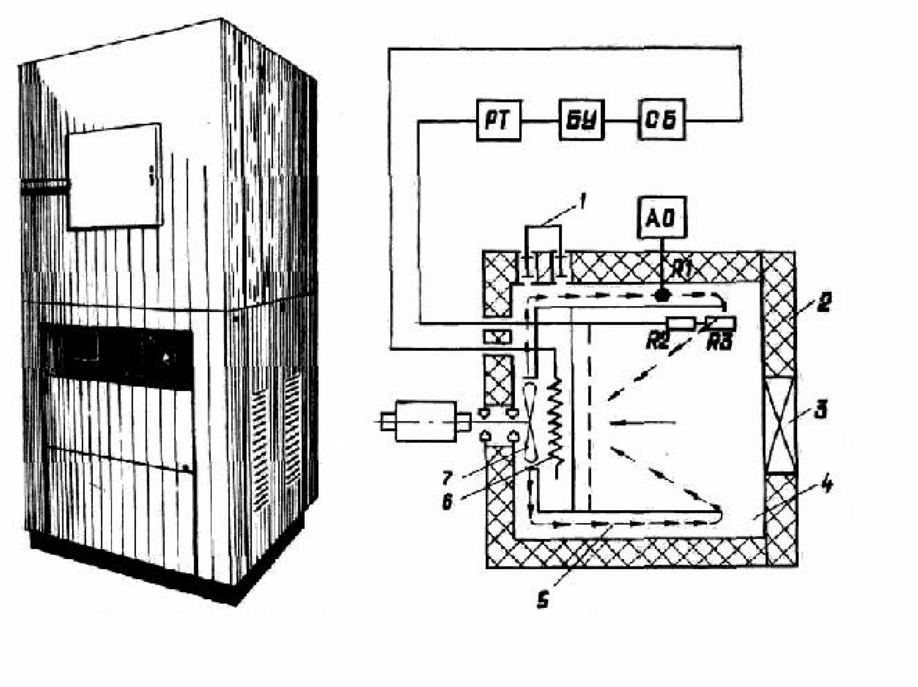
Рисунок 1.1 – Камера тепла КТ-0,05-315М
1 - заслонка; 2 - дверь; 3 - окно; 4 - полезный объем; 5 - воздухопровод;
6 - нагреватель; 7 – вентилятор; РТ – регулятор температуры;
БТ – блок управления; СБ – силовой блок;
АО – блок аварийного отключения.
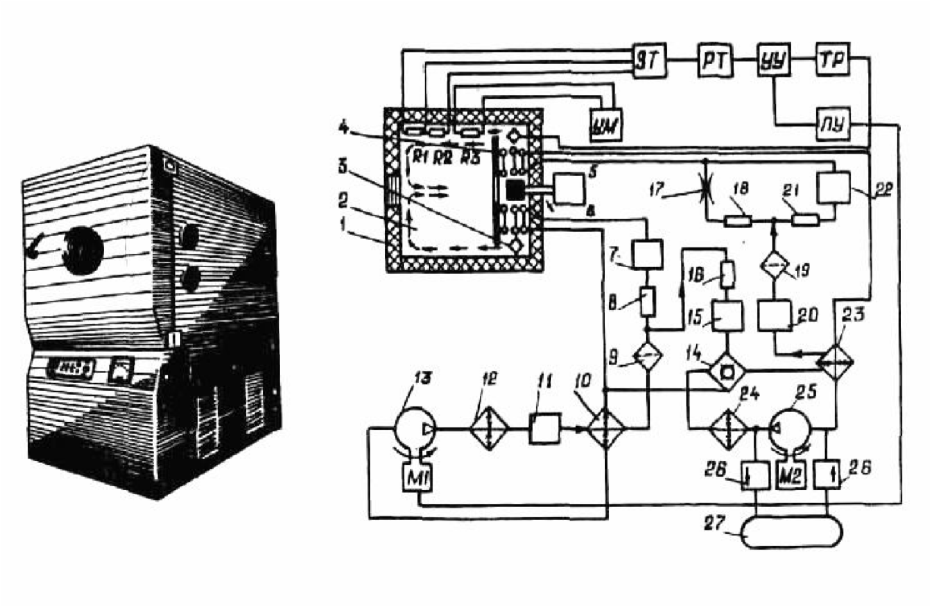
Рисунок 1.2 – Камера тепла и холода КТX-0,4-65/155
1 – дверь; 2 – полезный объем; 3 – нагреватель; 4,6 – испарители;
- – вентилятор; 7 – терморегулирующий вентиль; 8 – соленоидный клапан;
9,20 – фильтры; 10,14,26 – теплообменники; 11,23 – вентили;
12 – конденсатор теплотехнический; 13,22 – компрессоры;
15 – конденсатор-испаритель; 16,25 – термовентили; 17,19,21,24 – соленоидные вентили; 18 – дюза; 27 – емкость.
ЗТ – задатчик температуры; РТ – регулятор температуры;
УУ – устройство управления; ТР – тиристорный регулятор; ПУ – пусковое устройство; УМ – уравновешенный мост.
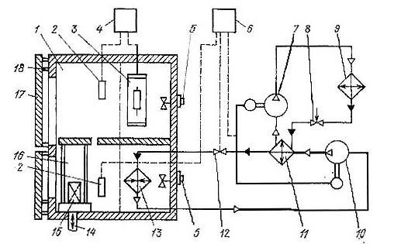
Рисунок 1.3 – Схема оборудования для испытания на циклическое воздействие температур:
1 – камера тепла; 2 – датчики температуры; 3 – электронагреватель;
4 – регулятор температуры камеры тепла; 5 – осевой вентилятор;
- – регулятор температуры камеры холода; 7 – компрессор верхней ступени холодильного агрегата; 8 – регулирующий вентиль;
9 – компрессор нижней ступени холодильного агрегата; 10 – КВСХО(7) ;
11 – теплообменник; 12 – регулирующий вентиль;
13 – испаритель холодильного агрегата; 14 – устройство перемещения изделия из камеры в камеру; 15 – изделие; 16 – камера холода; 17 – дверь; 18 – уплотнение.

1.4 Задание
1.4.1 Изучить виды и методы проведения испытаний, способы установки, измерения и поддержания температурных режимов при испытании на воздействие тепла (холода).
1.4.2 Подготовить ответы на контрольные вопросы.
1.4.3 Ознакомиться с назначением, устройством, принципом работы и основными техническими характеристиками испытательного оборудования.

1.5 Содержание отчета
1.5.1 Краткие сведения о видах и методах испытаний на температурные воздействия и применяемом на кафедре испытательном оборудовании и контрольно-измерительной аппаратуре.
1.5.2 Структурная схема измерений, эскиз испытательной установки, поясняющей принцип действия.

1.6 Контрольные вопросы
1.6.1 Какое влияние оказывает тепло (холод) на ЭРЭ, конструктивные элементы и РЭС в целом?
1.6.2 Как классифицируются испытания на температурные воздействия?
1.6.3 Какие различия в проведении испытаний тепловыделяющих и не тепловыделяющих изделий?
1.6.4 Как устроены испытательные камеры тепла (холода)?
1.6.5 Какими способами нагревается (охлаждается) испытательная среда? Их достоинства и недостатки.
1.6.6 Чем отличается испытание на теплоустойчивость от испытаний на теплостойкость?
1.6.7 Как измеряется и регулируется температура в испытательных камерах? Литература
- Глудкин О.П. Методы и устройства испытаний РЭС и ЭВС. - М.: Высш. шк., 1991.-335 с.
- Испытание радиоэлектронной, электронно-вычислительной аппаратуры и испытательное оборудование /Под ред. А.И. Коробова.-М.: Радио и связь, 1987.-275 с.
- Испытательная техника. Кн.1,2/Под ред. В.В. Клюева. - М.: Машиностроение, 1982.,

Лабораторная работа №2

ИССЛЕДОВАНИЕ МЕТОДОВ И СРЕДСТВ ИСПЫТАНИЙ РЭС И ЕЕ

ЭЛЕМЕНТОВ НА ВОЗДЕЙСТВИЕ ВЛАГИ

2.1 Цель работы
2.1.1 Изучить методы испытаний РЭС и ее элементов на влагоустойчивость.
2.1.2 Ознакомиться с принципом действия и устройством испытательного оборудования и контрольно-измерительной аппаратуры, применяемых при испытании.

2.2 Общие сведения об испытании на воздействие повышенной влаги
Характер воздействия влаги на РЭС и ее элементы определяется свойствами воды в жидком, твердом и газообразном состояниях, наличием растворенных примесей и их свойствами. Возможны две основные формы взаимодействия воды с материалами. При первой влага проникает в трещины, зазоры, капилляры или находится на поверхности, удерживаясь на его мелкодисперсных частицах. Это ухудшает физико-химические, электрические и тепловые свойства, ускоряет процессы старения.
При второй форме вода оказывается химически связанной с элементами вещества, что приводит к ускорению процессов коррозии металлов, к гидролизу и способствует распаду некоторых материалов, что нередко приводит к выходу из строя различных ЭРЭ.
При ненадежной влагозащите в различных типах конденсаторов с твердым диэлектриком резко снижается сопротивление изоляции, растут емкость и потери, уменьшается допустимая величина рабочего напряжения. В керамических и герметизированных конденсаторах влага, хотя и не проникает внутрь, но, конденсируясь на поверхности, уменьшает поверхностное сопротивление изоляции. Наличие паров воды в воздухе вызывает изменение его диэлектрической проницаемости, что в свою очередь приводит к изменению емкости конденсаторов с воздушным диэлектриком и нарушению стабильности РЭА. Тем не менее, конденсаторы с воздушным диэлектриком и большими зазорами наиболее устойчивы против действия влажной атмосферы. На емкость конденсаторов с воздушным диэлектриком оказывает влияние также коррозия его металлических обкладок.
Влага интенсивно влияет на сопротивление резисторов различных типов и конструкций. Периодическое действие влаги на тонкослойные пленочные резисторы типа ВС или МЛТ приводит к набуханию лакового покрытия и частичным отрывам проводящего слоя от основания, следствием чего является уменьшение сопротивления и поверхностный пробой, уменьшение надежности контактов.
В проволочных резисторах наличие влаги приводит к коррозии и интенсивному окислению проводников и особенно поверхностей подвижных контактов, что способствует уменьшению фактического сечения проводников, росту их сопротивления и снижению надежности контактов.
При воздействии влаги на высокочастотные катушки и дроссели увеличиваются собственные емкости, потери и соответственно снижается добротность. Более чувствительны к действию влаги катушки с каркасами из гигроскопических материалов, намотанные проводами в шелковой и хлопчатобумажной изоляции. Действие влаги снижает добротность таких катушек до 40 %.
В трансформаторах и дросселях низкой частоты происходит не только рост потерь, но и увеличивается местный тепловой перегрев, что ухудшает коэффициент полезного действия трансформатора и изменяет индуктивность дросселя. Влага, проникая через трещины в заливке, уменьшает сопротивление межвитковой и межслойной изоляции, способствует развитию электрохимических процессов между витками, что увеличивает вероятность коротких замыканий.
Различают два вида испытаний на влагоустойчивость: длительные и ускоренные. Ускоренные испытания проводят с целью оперативного выявления грубых технологических дефектов, которые могут возникнуть из-за нарушения технологии производства изделий и низкого качества применяемых в производстве материалов, а также с целью выявления дефектов, которые могут возникнуть в изделиях при других видах испытаний.
Степени жесткости испытаний в зависимости от условий эксплуатации изделий в течение года приведены в таблице 2.1.
Таблица 2.1 - Степени жесткости испытаний
Степень жест– кости | Режим испытаний |  |  | Условия эксплуатации
Степень жест– кости | Относитель-  ная влажность,  % | Температура  испытаний, ^{о}С | Наличие конденсации | Относительная влажность, (среднемесячное значение),  % | Температура  окруж. среды, оС | Продолжитель– ность  воздействия в течение года, мес.
I | 80 | 25 | -- | 65 | 20 | 12
II, III | 98 | 25 | -- | 80 | 20 | 2
IV | 100 | 25 | -- | 80 | 20 | 6
V | 100 | 25 | + | 90 | 20 | 12
VI, VII | 98 | 35 | -- | 80 | 27 | 3
VIII | 100 | 35 | + | 90 | 27 | 12

Связь между степенями жесткости по влажности воздуха и исполнением изделий приведена в таблице 2.2.

Таблица 2.2 – Связь между степенями жесткости и исполнением изделий
Степень жесткости по | Климатическое исполнение и категория размещения
влажности воздуха | изделий
влажности воздуха | Исполнение | Категория
I | УХЛ, ТС | 4 ; 4.1; 4.2  1 ; 1.1; 2; 3; 3.1; 4; 4.1; 4.2
II | ТВ, О, В, ТМ, М  У, УХЛ  М | 4.1 1.1  4.2
III | У, УХЛ  М | 2.1 ; 3; 3.1  3 ; 3.1; 4; 4.1
IV | У, УХЛ | 1 ; 2
V | У, УХЛ, ТС, М | 5
VI | У, УХЛ, ТС, М | 5.1
VII | ТВ, О, В, ТМ, ОМ | 4.2
VIII | ТВ, О, В, ТМ, ОМ ТВ, В, ТМ, ОМ, Т | 4  3 ; 3.1
IX | ТВ, Т, О, В, ТМ, ОМ | 1 ; 2
X | ТВ, Т, О, В, ТМ, ОМ | 2.1 ; 5.1
XI | ТВ, Т, О, В, ТМ, ОМ | 1.1
XII | М | 2.1
XIII | М | 1 ; 2

В зависимости от условий эксплуатации, в которых должны работать испытываемые изделия, их подвергают циклическим или непрерывным испытаниям с выпадением и без выпадения росы. Циклическим испытаниям подвергают изделия, предназначенные для работы на открытом воздухе и в открытых производственных помещениях, под навесами, а также в крытых транспортных средствах. Непрерывным испытаниям на влагоустойчивость подвергают изделия, предназначенные для работы в помещениях, где нет резких изменений температуры воздуха, солнечной радиации и осадков.
Любому виду испытаний предшествует визуальный осмотр и измерение параметров изделия. Далее изделия помещают в камеру влажности, повышают температуру до 40±2 ^{о}С и выдерживают при этой температуре в течение времени, указанного в стандартах, ТУ на изделия и ПИ, но не менее 1ч. Затем, в зависимости от заданного режима испытаний устанавливают требуемую температуру и относительную влажность (обычно 95-98 %). При непрерывных испытаниях температуру и влажность в камере поддерживают постоянными в течение всего времени испытаний (от 2 до 10 суток при ускоренном и от 10 до 56 суток при длительном воздействии).
Циклический режим испытания характеризуется воздействием повышенной влажности при циклическом изменении температуры воздуха в камере. В результате создаются условия для выпадения росы на наружных поверхностях изделий (при быстром снижении температуры) и последующего ее испарения, что способствует интенсивному развитию коррозии. В случае длительного испытания на влагоустойчивость при циклическом режиме общая продолжительность испытания в зависимости от степени жесткости условий эксплуатации выбирается из ряда 4, 9, 21 или 42 суточных цикла, а при ускоренном испытании - 4 или 9 циклов. Каждый цикл продолжительностью в 24 часа состоит из этапов, показанных на рисунке 2.1. Повышение температуры и влажности при проведении каждого цикла должно быть достаточно быстрым, чтобы обеспечить выпадение росы на изделиях.
В случае длительного испытания на влагоустойчивость при циклическом режиме общую продолжительность испытаний в зависимости от степени жесткости выбирают по таблице 2.3. Рекомендуемая температура длительных испытаний 40±2 ^{о}С, при ускоренных 55±2 ^{о}С.
Таблица 2.3 - Продолжительность испытаний ( сут.) на влагоустойчивость при циклическом режиме в зависимости от степени жесткости
Температура воздуха, оС | Длительные испытания для степеней жесткости |  |  | Ускоренные испытания для степеней жесткости
Температура воздуха, оС | III, IV XII, XIII, VII, | V, VI, VIII,  XI | IX, X | V, VII, VIII XI | IX, X
40±2 | 4 | 9 | 21 | -- | --
55±2 | -- | -- | -- | 4 | 9

В непрерывном режиме испытаний не предусматривается конденсация влаги на изделиях, поэтому непрерывное испытание проводят при постоянных значениях температуры и влажности камеры. Изделия помещают в камеру тепла и влаги и выдерживают при температуре, указанной в таблице 2.4. Время выдержки при заданной температуре определяется временем достижения изделиями теплового равновесия. Затем относительную влажность воздуха в камере повышают до 95±3 % и далее поддерживают это значение постоянным в течение всего времени испытаний.
Методики проведения ускоренных испытаний изделий в непрерывном и циклическом режимах аналогичны. По окончании ускоренного режима испытаний изделия выдерживают в нормальных условиях в течение 1...2 ч, в то время как по окончании длительных испытаний - не менее 24 ч.
Испытания изделий под электрической нагрузкой предусматривают в том случае, если в условиях эксплуатации у этих изделий при увлажнении под напряжением возможно проявление разрушающих действий электролиза или электрохимической коррозии.

Таблица 2.4 - Продолжительность испытаний (сут.) на влагоустойчивость в непрерывном режиме в зависимости от степени жесткости
Температура  воздуха, оС | Длительные испытания для степеней жесткости |  |  |  | Ускоренные испытания для степеней жесткости
Температура  воздуха, оС | II | III, IV, VII, XII, XIII | V, VI, VIII, XI | IX, X | III, IV, VII, XII, XIII | V, VI, VIII, XI | IX, X
25±2 | 4 | -- | -- | -- | -- | -- | --
40±2 | -- | 10 | 21 | 56 | -- | -- | --
55±2 | -- | -- | -- | -- | 4 | 7 | 14

В процессе испытания рекомендуется периодически проверять параметры изделий, оговоренные в ПИ и ТУ. Перед измерением параметров изделия прогревают (выдерживают во включенном состоянии) в течение времени, указанного в ПИ или ТУ, но не более 15 мин. Длительность измерений не должна превышать 10-15 мин. При измерениях в камере в процессе испытаний необходимо учитывать тепловое излучение изделий, которое не должно вносить изменений в режим работы камеры. Измерение параметров следует производить при отсутствии росы на поверхности РЭС.

2.3 Испытательное оборудование
Для испытания РЭС и их элементов на воздействие влаги используют камеры влажности или комбинированные термовлагокамеры. Камеры должны обеспечивать получение воздуха с определенной температурой, влажностью и скоростью движения. При этом должен воспроизводиться постоянный или циклический режим испытаний.
Испытательная камера, как правило, состоит из рабочего отсека, в котором размещают испытываемые изделия, осушительно-увлажнительного устройства, вентиляторов, измерителя влажности, вспомогательных устройств и электрооборудования. Для получения в камере заданного режима необходимо достаточно точно регулировать влаго- и теплосодержание воздуха, поскольку незначительные изменения температуры сопровождаются значительными колебаниями относительной влажности около точки росы. Для поддержания относительной влажности 95±3 % в диапазоне температур 40-70 ^{о}С требуется точность регулирования по сухому термометру ±0,3^{о}С, а по мокрому до ±0,2^{о}С.
Для обеспечения требуемой влажности воздуха в испытательных камерах применяется ряд способов ( рисунок 2.2 ). Наиболее простым является открытый способ ( рисунок 2.2а ), воспроизводящий природные условия увлажнения. Его недостатком является трудность поддержания необходимого режима. Характерной особенностью закрытых способов увлажнения является
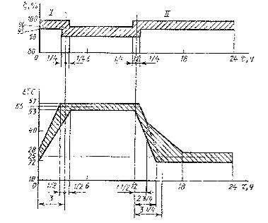
Рисунок 2.1 – Этапы изменения относительной влажности ζ и температуры t окружающей среды в циклическом режиме ускоренного испытания изделий:
I – конец подъема температуры; II – начало падения температуры; τ – 1/4 ч. – время, в течения которого не допускается конденсация влаги в изделиях.
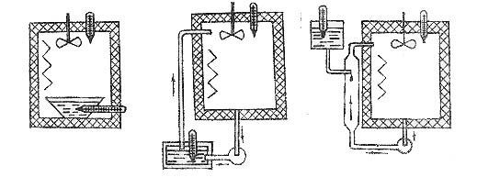

Рисунок 2.2 – Способы увлажнения воздуха
рециркуляция воздуха из рабочего объема камеры через увлажнительное устройство. В увлажнителе воздух либо продувается через слой подогретой воды ( рисунок 2.2б ), либо смешивается с распыленной водой ( рисунок 2.2в ). Иногда для имитации быстрых суточных изменений температуры и влажности воздуха в испытательный объем вводится водяной пар.
Управление, сигнализация и контроль режима испытания выполняются вручную или автоматически. Автоматическое поддержание режима работы тепловлагокамеры основано на совместном действии датчиков температуры и влажности с программными устройствами и исполнительными механизмами.
Для измерения влажности воздуха в испытательных камерах применяют гигрометры, в которых используется психрометрический или сорбционный метод измерения влажности. Психрометрический метод основан на принципе сравнения температуры воздуха и температуры тела, с поверхности которого происходит испарение воды. Сорбционный метод основан на использовании гигроскопических тел, свойства которых изменяются в зависимости от количества поглощенной влаги. В зависимости от свойства материала, использованного для измерения, различают деформационные, весовые, цветовые и другие сорбционные гигрометры.
В системах автоматического регулирования температуры и влажности в качестве датчиков наиболее часто используются ртутные контактные термометры, терморезисторы, термопары и деформационные гигрометры.
Внешний вид и схема камеры тепла и влаги КВТ-0,4-155 приведены на рисунке
2.3.
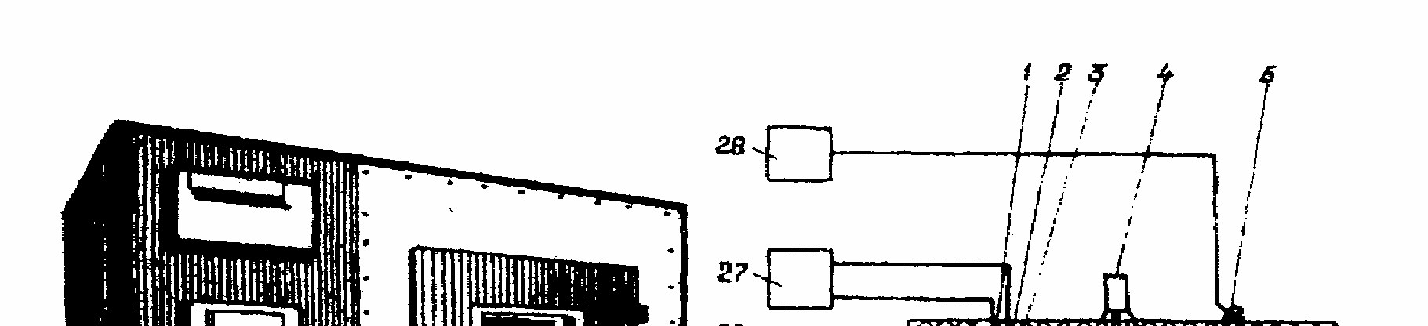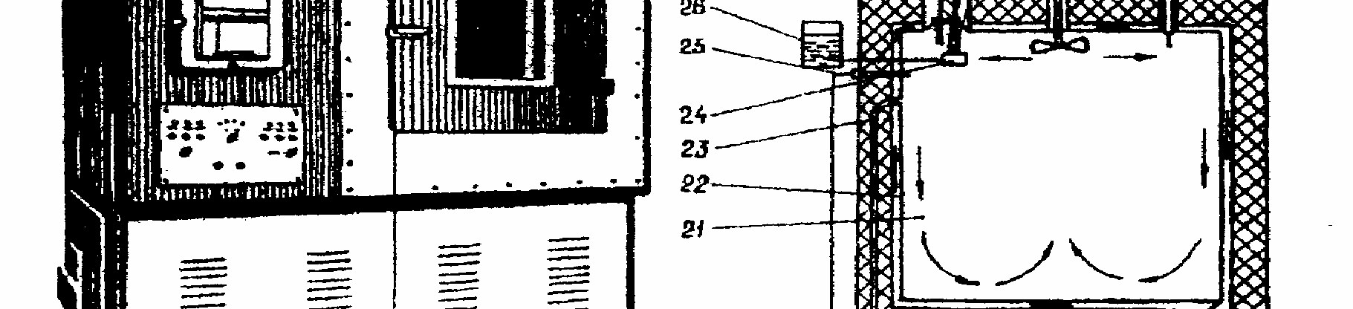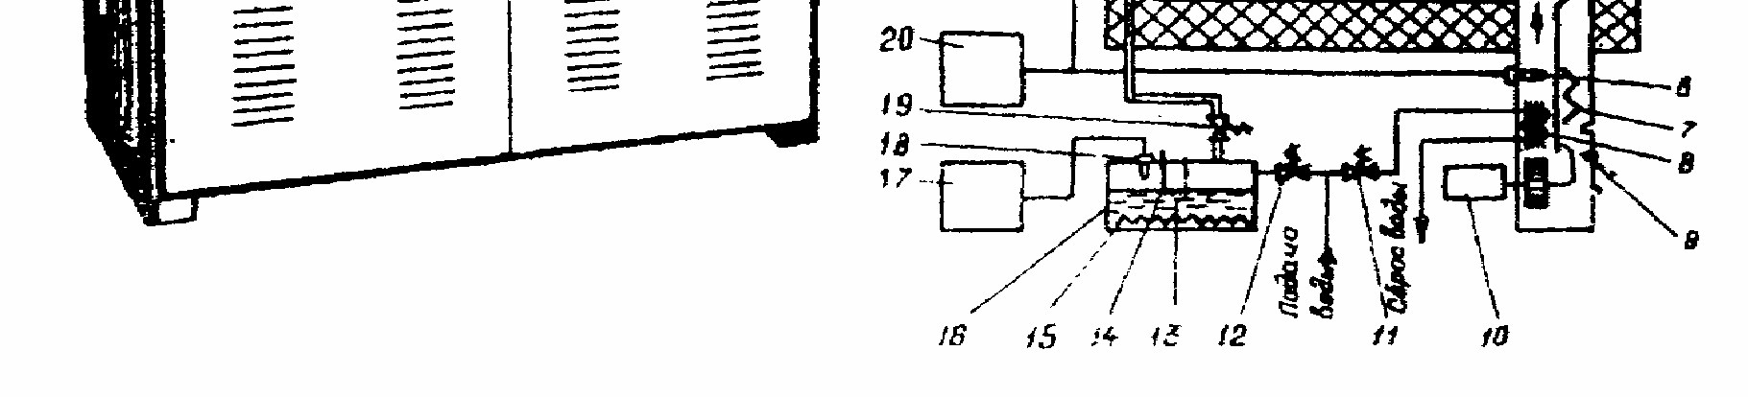

.
1
-
сухой термометр
; 2 -
мокрый термометр
; 3 -
чехол
;
4,10 –вентиляторы; 5,6,18,25 - платиновые термометры сопротивления;
7,15 - нагреватели; 8 – змеевик; 9 - заслонка;
11,12,19 - соленоидные вентили; 13,14 –датчики уровня воды,
16 – паровой увлажнитель; 17,20,27,28 – электронные мосты;
21 - полезный обьем камеры; 22 – пространство для циркуляции воздуха;
23 – пароотвод; 24 – стакан подпитки; 26 – емкость с дистиллированной водой.

2.4 Задание
2.4.1 Изучить виды и методы проведения испытаний, способы достижения, измерения и поддержания режимов повышенной температуры и влажности при испытаниях на влагоустойчивость.
2.4.2 Ознакомиться с назначением, устройством, принципом работы и основными техническими характеристиками испытательного оборудования, используемого при испытаниях.
2.4.3 Подготовить ответы на контрольные вопросы.

2.5 Содержание отчета
2.5.1 Краткие сведения о видах и методах испытаний на воздействие влаги и применяемыми на кафедре испытательном оборудовании и контрольноизмерительной аппаратуре.
2.5.2 Структурная схема измерений, эскиз испытательной установки, поясняющей принцип ее работы.

2.6 Контрольные вопросы
2.6.1 Назовите механизмы воздействия повышенной влажности на изделия РЭС.
2.6.2 Как и почему изменяются параметры материалов, применяемых в производстве РЭС и ЭРЭ при воздействии повышенной влажности?
2.6.3 Как классифицируются испытания на воздействие влаги?
2.6.4 Какова цель кратковременных испытаний на влагоустойчивость?
2.6.5 Какие способы создания влажности используются в термовлагокамерах?
2.6.6 Как осуществляется измерение и регулирование влажности в термовлагокамерах?
2.6.7 Как скорость увлажнения воздуха в испытательной камере зависит от температуры?
2.6.8 Как определяется влагоустойчивость испытываемого изделия?
2.6.9 Изобразите структурную схему термовлагокамеры и объясните принцип ее действия.

Литература
- Глудкин О.П. Методы и устройства испытаний РЭС и ЭВС. - М.: Высш. шк., 1991.-335 с.
- Испытание радиоэлектронной, электронно-вычислительной аппаратуры и испытательное оборудование /Под ред. А.И. Коробова. - М.: Радио и связь, 1987.-275 с.

Лабораторная работа №3

ИССЛЕДОВАНИЕ МЕТОДОВ И СРЕДСТВ ИСПЫТАНИЙ РЭС

НА ВОЗДЕЙСТВИЕ УДАРНЫХ НАГРУЗОК

3.1 Цель работы
3.1.1 Изучить методы испытаний на воздействие ударов, принцип действия и устройство ударных стендов.
3.1.2 Изучить методы измерения параметров удара.

3.2 Общие сведения об испытаниях на воздействие ударных нагрузок
Испытания на воздействие ударных нагрузок проводятся с целью оценки ударной прочности и устойчивости изделий. Отличие этих испытаний заключается в том, что при испытании на ударную прочность проверяют способность изделия выдерживать разрушающие воздействия ударов и продолжать нормально функционировать после их прекращения, а при испытании на ударную устойчивость проверяют способность изделия выполнять свои функции при воздействии ударных нагрузок.
Испытаниям подвергают опытные образцы изделий, изделия из установочной серии, а также изделия серийного или массового производства при изменениях их конструкции или технологического процесса, а также марки или качества основных материалов, способных повлиять на механическую прочность изделий или их стойкость к воздействию механических факторов. Испытаниям должны подвергаться изделия РЭС в целом или отдельные их части, законченные сборкой и соответствующие ТУ или стандартам по конструкции, параметрам и внешнему виду. Если масса, габаритные размеры или конструкция изделий не позволяют испытать их в полном комплекте на существующем испытательном оборудовании, то испытания проводятся поблочно. Порядок проведения таких испытаний оговаривается в ТУ или в стандартах на изделие и в программах испытаний (ПИ). Если последовательные поблочные испытания не обеспечивают достаточной достоверности результатов испытаний, то испытания блоков, электрически связанных между собой, проводят одновременно при размещении их на нескольких стендах.
Способы крепления испытываемых образцов на платформе испытательной установки указываются в ТУ, стандартах и ПИ с учетом возможных положений РЭС при эксплуатации. Изделия, имеющие собственные виброизоляторы, крепятся на виброизоляторах. Жесткость крепежных приспособлений должна быть такой, чтобы механические нагрузки передавались изделию с минимальными искажениями.
Кривая изменения ускорения при испытаниях на ударное воздействие может иметь вид полуволны синусоиды, прямоугольного импульса или импульса пилообразной формы. Режим испытаний указывают в ТУ, стандартах или ПИ и он зависит от назначения изделия. Так, длительность ударов при испытаниях бывает от 1 до 18 мс, ускорение – от 5 до 150 g, число ударов – до 12.000.
Параметры режимов при испытаниях на ударные воздействия устанавливаются в контрольной точке, которая выбирается в одном из следующих мест:
· на платформе стенда, рядом с одной из точек крепления изделия;
· на крепежном приспособлении, если изделие крепится на приспособлении:
· рядом с точкой крепления виброизолятора, если изделие крепится на собственных виброизоляторах.
В технически обоснованных случаях допускается выбирать контрольную точку на изделии при условии, что измерение в этой точке обеспечит объективный контроль параметров воздействия.
Испытания РЭС на ударную прочность могут производиться под электрической нагрузкой и без нее, а на ударную устойчивость - обязательно под электрической нагрузкой. При этом в процессе испытаний РЭС должны полностью выполнять свои функции и сохранять электрические параметры в пределах требований ТУ и ПИ.
Испытания на ударную устойчивость и ударную прочность относятся к испытаниям на воздействие многократных ударов. Наряду с этими испытаниями некоторые виды РЭС подвергаются испытаниям на воздействие одиночных ударов с большим ускорением. При этих испытаниях проверяется способность изделия противостоять разрушающему воздействию ударов с ускорением, достигающим для некоторых видов изделий нескольких тысяч g. Рекомендуется подвергать испытываемый образец трем ударам в каждом положении.
Основные характеристики режимов испытания РЭС при многократном воздействии ударов – пиковое ударное ускорение и общее число ударов – задаются в соответствии со степенью жесткости испытаний (таблица 3.1).
Таблица 3.1 – Основные характеристики режимов испытаний
Степень жесткости | Ускорение, g | Общее число ударов для выборки
Степень жесткости | Ускорение, g | 3 шт. и менее | Более 3 шт.
I | 15 | 12000 | 10000
II | 40 | 12000 | 10000
III | 75 | 6000 | 4000
IV | 150 | 6000 | 4000

Форма ударного импульса как одна из важнейших характеристик, обеспечивающих единство испытаний, регламентируется в ТУ. Самым опасным для изделий является трапецеидальный импульс, поскольку он имеет наиболее широкую область квазирезонансного возбуждения и наибольший коэффициент динамичности в этой области. Пилообразный импульс позволяет достигнуть наилучшей воспроизводимости испытаний, однако получить пилообразный ударный импульс труднее, чем импульс другой формы. На практике при испытаниях чаще всего используют полусинусоидальный ударный импульс, формирование которого наиболее просто и требует наименьших затрат.
Испытания на ударную нагрузку проводят в квазирезонансном режиме возбуждения. Длительность воздействия ударного ускорения t выбирают в зависимости от значения низшей резонансной частоты изделия, таблица 3.2.
Таблица 3.2 – Значения длительности ударного ускорения
Fон, Гц | 60 и менее | 60…100 | 100…200 | 200…500 | 500…1000 | Свыше 1000
t,мс | 18±5 | 11±4 | 6±2 | 3±1 | 2±0,5 | 1±0 , 3

Если технические характеристики оборудования не обеспечивают требуемой длительности действия ударного ускорения, то допускается проведение испытаний с длительностью действия ударного ускорения, определяемой по формуле
(3.1)
где t - длительность, мс
f_{OH} – низшая резонансная частота изделия, Гц.

Испытания проводят при частоте следования от 40 до 120 ударов в минуту. Допускаются перерывы в испытании, длительность которых не ограничивается, но при этом общее число ударов должно сохраняться.
Испытания проводят путем действия ударов поочередно в каждом из трех взаимно перпендикулярных направлений по отношению к изделию. При этом общее количество ударов должно поровну распределяться между направлениями, при которых проводят испытания. Изделия с известным, наиболее опасным направлением воздействия испытывают только в этом направлении при сохранении общего числа ударов.
Испытания на воздействие одиночных ударов проводят с целью проверки способности изделий противостоять разрушающему действию механических ударов одиночного действия и выполнять свои функции после воздействия ударов, а также (если указать в ТУ) выполнять свои функции или не допускать ложных срабатываний в процессе воздействия ударов.
Значение пикового ударного ускорения выбирают из таблицы 3.3.

Таблица 3.3 – Значение пикового ударного ускорения
Степень жесткости | Пиковое ударное ускорение, g | Степень жесткости | Пиковое ударное ускорение, g
I | 20 | VIII | 3000
II | 100 | IX | 5000
III | 150 | X | 10 000
IV | 200 | XI | 20 000
V | 500 | XII | 50 000
VI | 1000 | XIII | 100 000
VII | 1500

Значение длительности ударного ускорения с полусинусоидальной формой импульса в зависимости от нижних резонансных частот изделий выбирают из таблицы 3.2 для степеней жесткости I – III и по таблице 3.4 для степеней жесткости IV и выше.
Таблица 3.4 – Значение длительности ударного ускорения
Значение низших резонансных частот изделия, Гц | Длительность действия ударного импульса, мс
500 и ниже | 3 ± 1
500 – 1000 | 2 ± 0,5
1000 – 2000 | 1 ± 0,3
2000 – 5000 | 0,5 ± 0,2
5000 – 10 000 | 0.2 ± 0,1
10 000 – 20 000 | 0,1 ± 0,05
20 000 и выше | 0.05 ± 0,02

Длительность действия ударного ускорения t в мс с трапецеидальной и пилообразной формой импульса ударного ускорения выбирают соответственно по формулам
(3.2)
где значение n выбирают в диапазоне от 3 до 100, и
(3.3)
f_{OH} – низшая резонансная частота изделия, Гц.

Полученные по формулам (3.2) и (3.3) значения t округляют до ближайших значений, приведенных в таблицах 3.2 и 3.4.
Испытания проводят путем воздействия ударов поочередно в каждом из двух противоположных направлений по трем взаимно перпендикулярным осям изделия ( 6 направлений ).Изделия, у которых известно одно наиболее опасное направление воздействия, испытывают только в этом направлении. Независимо от количества выбранных направлений воздействия пикового ударного ускорения в каждом направлении проводят три удара.

3.3 Измерение параметров удара
При измерении параметров удара необходимо регистрировать:
· пиковое ударное ускорение;
· длительность действия ударного ускорения; · форму импульса ударного ускорения.
Измерение параметров удара должно проводиться одним из следующих методов:
· с помощью пьезоэлектрического измерительного преобразователя (ИП) с известным коэффициентом преобразования;
· по изменению скорости при ударе с использованием ИП с неизвестным коэффициентом преобразования;
· крешерным методом (только для измерения ускорения).
Для измерений используют аппаратуру, структурная схема которой представлена на рисунке 3.1.
1
2
3
4
Рисунок 3.1 – Структурная схема измерения параметров удара:
1 – измерительный преобразователь (ИП); 2 – согласующий усилитель (СУ); 3 – фильтр; 4 – регистрирующий прибор.
Датчиком служит пьезоэлектрический измерительный преобразователь с резонансной частотой не менее 20 кГц. Согласующий усилитель служит для согласования большого выходного сопротивления преобразователя с малым входным сопротивлением регистрирующего прибора. Для уменьшения высокочастотных составляющих, искажающих форму основного ударного импульса и затрудняющих измерение, в схему включен фильтр с требуемой полосой пропускания и минимально возможной неравномерностью частотной характеристики в полосе пропускания.
В качестве регистрирующего прибора используется осциллограф с длительным послесвечением в режиме ждущей развертки, откалиброванный по чувствительности и длительности развертки. На экране осциллографа непосредственно наблюдают форму ударного импульса и проводят расчет его параметров.
Для определения ускорения необходимо в момент удара зафиксировать на экране осциллографа амплитуду ударного импульса N без учета высокочастотных накладок. Соответствующее ускорение при известном коэффициенте преобразования измерительного преобразователя рассчитывается по формуле
(3.4)
где р – чувствительность осциллографа по оси Y, мВ/мм;
N – амплитуда ударного импульса;
К – коэффициент преобразования измерительного преобразователя, определенный совместно с согласующим усилителем при калибровке, мВ/g.

Для измерения длительности ударного импульса необходимо в момент удара зафиксировать на экране осциллографа или замерить на осциллограмме горизонтальное отклонение луча n в мм (рисунок 3.5).Тогда длительность ударного импульса можно рассчитать по формуле:
(3.5)
где -масштаб горизонтальной оси осциллографа Х, с/мм.
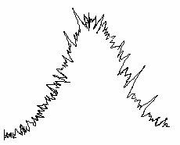
N
N
t
0
t
0
n
0.1
Рисунок 3.2 – Осциллограмма ударного импульса

3.4 Испытательное оборудование
При испытаниях РЭС на многократные ударные нагрузки используются механические и электродинамические стенды и установки. В механических ударных стендах ударное ускорение создаётся в вертикальном направлении при ударе свободно падающего стола 5 с прикрепленным к нему испытываемым изделием об упругие элементы 3, установленные на станине (рисунок 3.3). Величина ускорения зависит от высоты падения и массы стола. Длительность и форма ударного импульса зависят от того, как с момента соприкосновения рабочего стола с упругими элементами ударное ускорение нарастает до максимального значения и регулируется подбором толщины и жесткости калиброванных упругих элементов. Частота ударов устанавливается путем изменения числа оборотов электродвигателя, вращающего эксцентрик 7 , поднимающий стол стенда.
Электродинамическая ударная установка ( рисунок 3.4) состоит из стойки управления и непосредственно ударного стенда. Принцип ее действия основан на том, что при протекании переменного тока по обмотке подвижной катушки, находящейся в постоянном магнитном поле, возникает сила, заставляющая подвижную катушку и связанный с ней стол совершать колебания частотой проходящего через катушку тока. Удар получается при разряде через подвижную катушку стенда конденсаторной батареи, входящей в состав шкафа управления. Возникающая при этом сила F определяется выражением
F= 2·B·L·I · 10⁻⁶ , ( 3.6 )
где В – индукция в воздушном зазоре магнитной цепи вибратора;
L – длина провода подвижной катушки;
I – эффективное значение силы тока в подвижной катушке;

При испытаниях на воздействие одиночных ударов с большим ускорением используются пневматические ударные установки ( см. рисунок 3.5 ), а также ударные стенды копрового типа. В некоторых случаях РЭА может испытываться на прочность при свободном падении путем ее сбрасывания с определенной высоты на покрытую войлоком или другим материалом стальную плиту, вмонтированную в бетонное основание.

3.5 Задание
3.5.1 Изучить соответствующие методы и средства испытания РЭС и ее элементов на воздействие ударных нагрузок.
3.5.2 Ознакомиться с назначением, устройством, принципом работы и основными техническими параметрами электродинамической ударной установки.
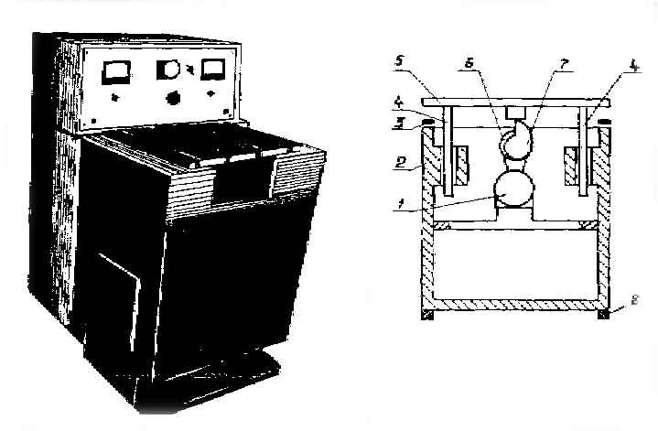
Рисунок 3.3 – Схема стенда для испытаний на воздействие многократных ударов:
1 – электродвигатель; 2 – станина; 3 – амортизирующая прокладка; 4 – направляющие; 5 – стол; 6 – клиноременная передача; 7 – кулачок; 8 – резиновые амортизаторы.

Рисунок 3.4 – Электродинамическая ударная установка
1 – кожух; 2 – блок питания; 3 – обмотка подмагничивания;
- - корпус электромагнита; 5 – подвижная система; 6,11 – направляющие; 7 – стол; 8 – крышка стенда; 9 – мембрана; 10 – прокладка; 12 – крышка электромагнита; 13 - втулка.
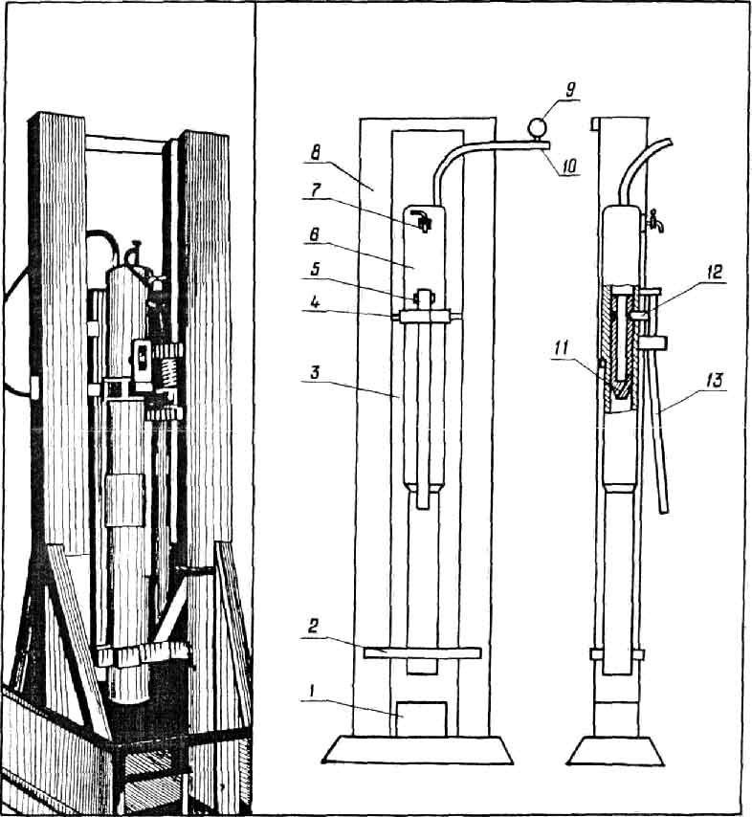
Рисунок 3.5 - Пневматическая ударная установка:
1 - наковальня: 2 - зажим; 3 - направляющий стол, 4 - ось;
- – запорно - пусковой механизм; 6 - рабочая камера; 7 - кран; 8 - станина; 9 –манометр; 10 - шланг; 11 - болванка; 12 - замковый зуб; 13 - рычаг.

3.6 Порядок выполнения работы
3.6.1 Ознакомиться с конструкцией и управлением ударной установки и измерительными приборами.
3.6.2 Подготовить отчет и защитить работу.

3.7 Содержание отчета
3.7.1 Краткие сведения о методах испытаний на воздействие ударных нагрузок, испытательном оборудовании и контрольно-измерительной аппаратуре, применяемой на кафедре.
3.7.2 Структурная схема и эскиз конструкции используемой ударной установки.

3.8 Контрольные вопросы
3.8.1 Какое влияние оказывают удары на РЭС и ее элементы?
3.8.2 Каковы основные параметры механического удара?
3.8.3 Как крепится изделие на платформе стенда при испытаниях на ударные нагрузки? Где выбираются контрольные точки?
3.8.4 Приведите методику проведения испытаний на ударную прочность (устойчивость).
3.8.5 Чем отличаются испытания на ударную устойчивость от испытаний на ударную прочность?
3.8.6 Поясните принцип работы электродинамической ударной установки?
3.8.7 Как измеряются параметры удара? Назовите методы измерения и поясните особенности их реализации.
3.8.8 Как можно изменять параметры удара электродинамической (механической ) ударной установки?

Литература
- Глудкин О.П. Методы и устройства испытаний РЭС и ЭВС.–М: Высш. шк., 1991.-335 с.
- Испытание радиоэлектронной, электронно-вычислительной аппаратуры и испытательное оборудование /Под ред. А.И. Коробова. - М.: Радио и связь, 1987.-275 с.

Лабораторная работа №4

ИССЛЕДОВАНИЕ МЕТОДОВ И СРЕДСТВ ИСПЫТАНИЙ РЭС И ЕЕ

ЭЛЕМЕНТОВ НА ВОЗДЕЙСТВИЕ ВИБРАЦИИ

4.1 Цель работы
4.1.1 Изучить виды и методы испытаний на воздействие вибрации, методы измерения параметров вибрации.
4.1.2 Ознакомиться с принципом работы и устройством испытательного оборудования и контрольно-измерительной аппаратуры.
4.1.3 Исследовать виброустойчивость и определить собственные резонансные частоты элементов и узлов РЭС.

4.2 Общие сведения об испытаниях на воздействие вибрации
В зависимости от назначения и места установки РЭС может подвергаться различным механическим воздействиям. Наиболее часто РЭС испытывает действие вибрации, которая может возникать при транспортировании, при работе различных механизмов, а также при эксплуатации аппаратуры на подвижных объектах. Вибрационные нагрузки вызывают преимущественно механические напряжения и деформации изделий. Если деформации упругие, то их воздействие может привести к нестабильности параметров изделия за счет появления дополнительного спектра частот возбуждения (виброшумов). После прекращения воздействия вибрации, вызывающей упругие деформации изделий, их функционирование восстанавливается. Но вибрация может вызывать и необратимые изменения первоначально установленных значений параметров регулируемых элементов конструкции РЭС.
Под влиянием даже небольших по амплитуде, но длительных вибрационных нагрузок могут появляться усталостные явления в материалах конструкции, приводящие к выводу из строя или разрушению изделия. Особо опасны явления резонанса, когда собственная частота какой-либо части конструкции изделия находится в пределах спектра частот действующей вибрации, в результате чего нагрузки возрастают во много раз. Это может привести к обрыву выводов элементов, соединительных проводников, нарушению герметизации, возникновению коротких замыканий.
С целью проверки способности РЭС надежно работать в условиях воздействия вибрации и после ее прекращения проводятся испытания на обнаружение резонансных частот, на виброустойчивость и на вибропрочность. Испытания на воздействие вибрации проводят при нормальных климатических условиях, однако допускается повышение температуры окружающей среды из-за выделения тепла стендом с испытываемым изделием до предельно допустимой температуры, указанной в ТУ на данное изделие.
Во всех случаях перед проведением испытаний на вибрационные нагрузки производится проверка внешнего вида изделия и измерение указанных в ТУ и ПИ параметров. Затем изделие жестко крепят на платформе (столе) вибростенда. Выбирая способы закрепления, необходимо учитывать эксплуатационное положение изделия, а также технические характеристики вибростенда. Применяемые способы закрепления, приспособления и оснастка должны обеспечивать передачу вибрационной нагрузки от стола стенда испытываемому образцу без потерь и искажений. При этом если изделие эксплуатируется в нагруженном состоянии, то испытания следует производить, механически (статически) нагружая его.
Испытание на выявление резонансных частот изделия в целом или отдельных его частей проводятся на завершающей стадии разработки конструкции. При испытании направление воздействия вибрации выбирают таким, чтобы исследуемый элемент конструкции изделия колебался с максимальной амплитудой и минимальной собственной частотой. Количество положений, в которых испытывают изделие на обнаружение резонансных частот, и диапазон частот вибраций оговариваются программой испытаний или техническими условиями. Если в ПИ не указывается диапазон частот, резонансные частоты устанавливают в диапазоне от 5 Гц до верхней частоты, указанной в ТУ.
Во время испытания необходимо поддерживать амплитуду колебаний платформы вибростенда не более 1,5 мм, а ускорение - в пределах от 1 до 5 g. При совмещении испытаний на определение резонансных частот с испытаниями на виброустойчивость устанавливают ускорение, указанное для испытаний на виброустойчивость. Поддерживая постоянную амплитуду (или ускорение) вибрации, плавно изменяют частоту со скоростью одной октавы в минуту и с помощью регистратора фиксируют резонансную частоту элемента конструкции.
Резонансные частоты колебаний элементов можно определять визуально с помощью микроскопа или другого прибора, а фиксировать момент возникновения резонансных колебаний можно по изменению сигнала с датчика
(преобразователя) вольтметром или осциллографом.
Испытания на виброустойчивость проводят с целью проверки способности изделия выполнять свои функции и сохранять параметры при вибрации в определенном диапазоне частот и ускорений в пределах значений, указанных в нормативно-технической документации (НТД). На виброустойчивость изделия испытываются под электрической нагрузкой. Характер электрической нагрузки, а также значения напряжений (токов) указываются в ТУ и должны обеспечивать максимальную эффективность испытаний.
При испытании на виброустойчивость изделия, имеющие собственные виброизоляторы, крепятся на платформе вибростенда на этих виброизоляторах. Испытания проводят при воздействии на изделие вибрации в двух – трех взаимно перпендикулярных направлениях. Во время испытания плавно изменяют частоту вибрации в заданном ПИ или ТУ диапазоне частот. Скорость изменения частоты должна быть такой, чтобы время изменения частоты в резонансной полосе частот испытываемых изделий было не меньше времени нарастания амплитуды вибрации изделия при резонансе до установившегося значения и времени окончательного установления подвижной части измерительного или регистрирующего прибора. С другой стороны, уменьшение скорости приводит к увеличению продолжительности испытаний, т.е. является экономически невыгодным. Еще одна особенность поддержания режима испытаний заключается в том, что в диапазоне низких частот до 50 Гц или до другой частоты, указываемой в ТУ, устанавливают постоянную амплитуду вибрационных колебаний, а на других, более высоких частотах – постоянное ускорение.
Режим испытаний контролируют с помощью виброизмерительных преобразователей ускорения, устанавливаемых на платформе вибростенда рядом с местами крепления изделия и на самом изделии, а поддерживается автоматически в заданных пределах в соответствии с программой испытаний.
При испытаниях контролируют работоспособность изделия. Зафиксировав неустойчивое состояние электрического режима испытываемого образца, на этой частоте вибрации изделие выдерживают дополнительно в течение определенного времени (до 5 мин) и выясняют причины неустойчивости.
Испытания на вибропрочность проводят для проверки способности изделий противостоять разрушающему действию вибрации и сохранять свои параметры в пределах, указанных в ПИ или ТУ на изделие. При испытаниях на вибропрочность электрическая нагрузка может подаваться или не подаваться (оговаривается в НТД).
В процессе испытаний на вибропрочность должны выполняться те же правила, что и при испытаниях на виброустойчивость (крепление образцов, направление нагрузки и т. д.). Для оценки результатов испытаний на вибропрочность необходимо не только измерить указываемые в НТД параметры, но и провести проверку на виброустойчивость. Только по совокупности результатов, полученных при измерении электрических параметров, оценке внешнего вида и испытаний на виброустойчивость, можно судить, выдержали ли исследуемые изделия испытания на вибропрочность.
Испытание на вибропрочность и виброустойчивость осуществляют методами фиксированных частот, качающейся частоты и воздействием случайной вибрации.
Испытания изделий РЭС на вибропрочность методом фиксированных частот проводят, предварительно разбив рабочий диапазон частот вибрации на поддиапазоны. В течение 1-2 мин плавно изменяют частоту вибрации от нижнего до верхнего значения в пределах каждого поддиапазона и выдерживают на верхней частоте поддиапазона. Время выдержки и ускорение вибрации устанавливают в зависимости от требований ПИ и ТУ.
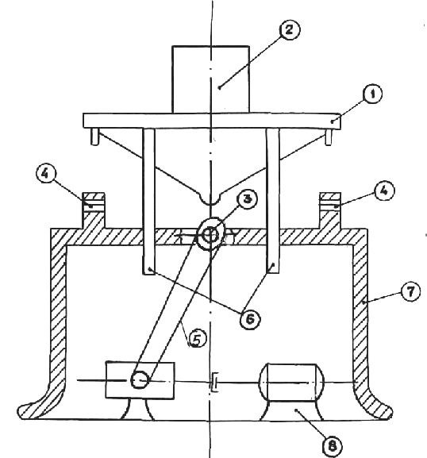
Рисунок 4.1 – Схема стенда эксцентрикового типа
1 –стол вибростенда;2 –изделие;3 –эксцентрик;4 – ограничитель; 5 – клиноременная передача;6 – направляющие;7 – станина; 8 – электродвигатель.
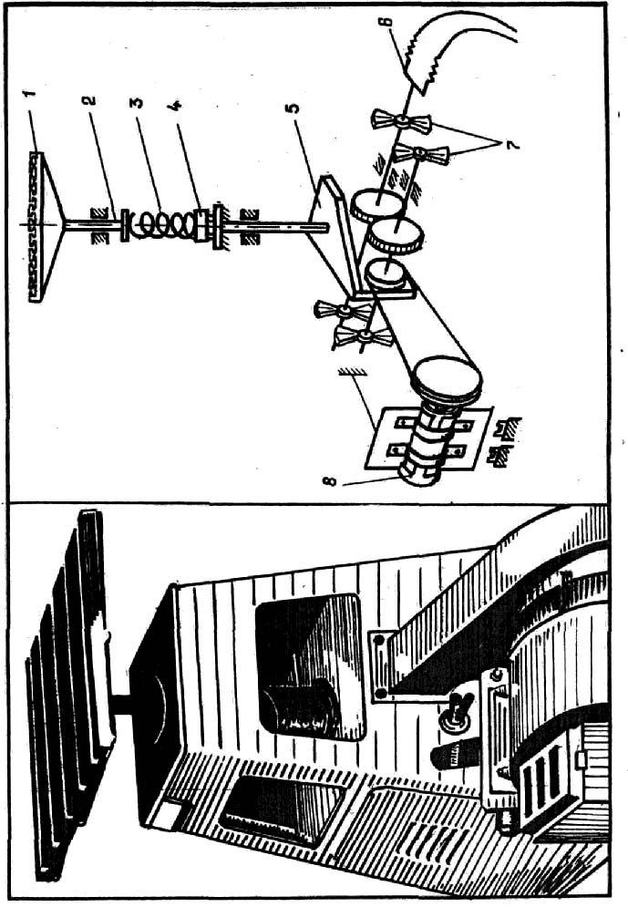
Рисунок 4.2 - Внешний вид и схема центробежного вибрационного стенда:
1 - платформа стенда; 2 - шток; 3- упругий элемент; 4 - регулятор;
5 - направляющая; 6 - фиксатор; 7 - дисбалансы; 8 – электродвигатель.
Рисунок 4.3 – Конструкция электродинамического вибростенда
1 – испытываемое изделие; 2 – стол вибростенда; 3 – упругая подвеска стола;
4 – магнитный экран; 5 – подвижная катушка; 6 - магнитопровод; 7 – путь магнитного потока; 8 - катушка подмагничивания; 9 – основание.
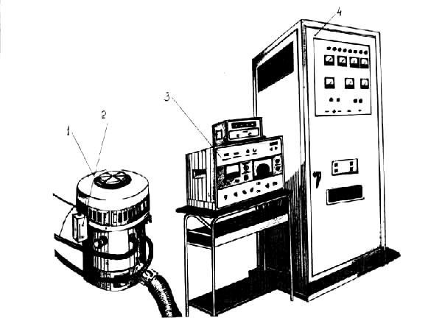
Рисунок 4.4 – Внешний вид электродинамической вибрационной установки:
1 – электродинамический вибростенд; 2 – согласующий усилитель;
3 – система управления вибрационной установкой (СУВУ); 4 – усилитель.
Сущность метода качающейся частоты заключается в изменении частоты колебаний в заданном диапазоне от минимальной до максимальной и обратно с тем, чтобы последовательно возбуждать резонансы изделия, которые приходятся на область частот испытания. Выбор диапазона частот зависит от резонансных свойств элементов конструкции изделия. Если резонансные частоты исследуемого изделия превышают в 1,5-2 раза верхнюю частоту диапазона вибраций по ТУ, испытание на вибропрочность допускается проводить в более узком диапазоне на частотах, более близких к резонансной.
Величина ускорения вибрации, число циклов качания и время прохождения диапазона (в одном направлении) зависят от степени жесткости условий эксплуатации изделия и указываются в ПИ и ТУ.
Допускается проводить испытания на вибропрочность на любой фиксированной частоте, входящей в рабочий диапазон вибрации и указываемой в ПИ и ТУ. Как правило, общее число колебаний при воздействии вибрации, равное 10⁷, является оптимальным для выявления усталостных свойств материалов.
При испытании изделий РЭС на вибропрочность комбинированным методом весь диапазон рабочих частот разбивают на две части: от нижних частот до 100 Гц и от 100 Гц до верхних частот. При испытании в поддиапазоне до 100 Гц все операции выполняют, как при испытании на фиксированных частотах, а в диапазоне выше 100 Гц – как при испытании методом качающейся частоты. В ПИ и ТУ оговариваются амплитуда (ускорение) и продолжительность выдержки изделий на каждом участке диапазона вибраций.
Метод воздействия случайной вибрации наиболее полно отражает условия эксплуатации РЭС в реальных режимах. Как по частотному спектру, так и по уровню нагрузки такие испытания требуют специально согласованной методики испытаний. Принципиально этот метод не отличается от метода испытаний на качающейся частоте, за исключением характера вибрационных колебаний, значения которых случайны как по частоте, так и по амплитуде (в заданных пределах). В программе и технических условиях указываются спектральная плотность ускорения, диапазон частот вибрации и продолжительность испытаний. Ввиду сложности применяемого оборудования, обеспечивающего определенный частотный спектр, этот метод применяют редко.

4.3 Испытательное оборудование
Для создания вибрационных нагрузок используются механические (эксцентриковые - рисунок 4.1, центробежные - рисунок 4.2) и электродинамические вибростенды (рисунок 4.3, рисунок 4.4). Эксцентриковые стенды позволяют получать максимальную амплитуду колебаний 0,4-4 мм или максимальное ускорение до 25 g в диапазоне частот от 20 до 80 Гц. Вибрация рабочего стола центробежного стенда возникает под действием результирующей центробежной силы, образующейся при вращении в противоположных направлениях двух валов с дисбалансами. Амплитуда колебаний зависит от статического момента массы дисбалансов относительно их оси вращения и частоты вращения дисбалансов, а частота вибрации – только от частоты вращения дисбалансов. Вибрационные стенды с центробежным приводом обеспечивают колебания амплитудой до 5 мм и максимальным ускорением до 25g в диапазоне частот от 20 до 200 Гц.
Принцип действия электродинамического вибростенда основан на взаимодействии тока, протекающего по обмотке подвижной катушки с постоянным магнитным полем электромагнита. Современные электродинамические вибростенды обеспечивают создание синусоидальной вибрации в диапазоне частот от 5 Гц до 10 кГц с ускорением до 50-100 g или максимальной амплитудой смещения до 10 мм.
4.4 Задание
4.4.1 Изучить современные методы и средства испытания РЭС и ее элементов на воздействие вибрации.
4.4.2 Подготовить ответы на контрольные вопросы.

4.5 Содержание отчета
4.5.1 Структурная схема проведения работы, эскиз конструкции вибростенда.
4.5.2 Краткие сведения о методах испытаний на вибрационные нагрузки

4.6 Контрольные вопросы
4.6.1 Какое влияние оказывает вибрация на РЭС и ее элементы?
4.6.2 Как классифицируются испытания на вибрационные нагрузки?
4.6.3 Каковы различия между испытаниями на виброустойчивость и вибропрочность?
4.6.4 Какими методами испытывается РЭС на вибропрочность?
4.6.5 Поясните принцип работы и устройство электродинамического вибростенда?
4.6.6 Как устроены центробежные вибростенды?
4.6.7 Как измеряются параметры вибрации?
4.6.8 Как определяются резонансные частоты изделий?

Литература
1 Глудкин О.П. Методы и устройства испытаний РЭС, ЭВС - М.: Высш.
шк., 1991.-335 с.
2. Испытания радиоэлектронной, электронно-вычислительной аппаратуры и испытательное оборудование /Под ред. А. И. Коробова – М: Радио и связь, 1987.-270 с.

ЧАСТЬ 2
Лабораторная работа №5

ОРГАНИЗАЦИЯ И ПРОВЕДЕНИЕ ИСПЫТАНИЙ НА НАДЕЖНОСТЬ

5.1 Цель работы
6.1.1 Ознакомиться с целями и методами проведения испытаний на надежность.
6.1.2 Изучить методику проведения испытаний на надежность.

5.2 Основные теоретические положения
Испытаниям на надежность подвергают аппаратуру опытных образцов или опытных партий, установочных серий и серийного производства.
Испытания аппаратуры на надежность проводят:
· для оценки степени соответствия надежности аппаратуры опытных образцов или опытных партий требованиям стандартов и технического задания (ТЗ) ;
· для оценки степени соответствия аппаратуры установочной серии и серийного производства требованиям стандартов и ТУ.
В процессе испытаний аппаратуры опытных образцов или опытной партии на надежность оценивают ее безотказность и ремонтопригодность. В процессе испытаний на надежность аппаратуры установочной серии и серийного производства оценивают безотказность. Допускается при малом количестве опытных образцов (не более 10) оценку надежности проводить расчетным путем.
В качестве показателя безотказности аппаратуры принимается средняя наработка на отказ Т₀. В качестве показателя ремонтопригодности аппаратуры принимается среднее время восстановления работоспособного состояния Т_{В}.
Испытания на надежность опытных образцов или опытных партий проводятся предприятием – разработчиком (предприятием – изготовителем) аппаратуры при участии органов Государственной приемки, а при их отсутствии – отдела технического контроля (ОТК).
Испытания на надежность аппаратуры установочной серии и серийного производства проводятся предприятием – изготовителем аппаратуры при участии Госприемки.
Испытания на надежность бытовой аппаратуры серийного производства проводят не реже двух раз в течение первого года выпуска, а в дальнейшем – не реже одного раза в год. При длительности испытаний более 1500 ч – один раз в год.
Проверку обеспечения требований на надежность аппаратуры серийного производства проводят на выборке, сформированной до начала испытаний, при условии суточного отбора не более 5 шт.
Для формирования выборки допускается пользоваться любым способом по ГОСТ 18321, обеспечивающим случайность отбора, при этом отбор производится со склада готовой продукции представителями Госприемки (а при ее отсутствии – ОТК) с составлением акта.
При модернизации аппаратуры или изменении технологического процесса, которые могут оказать влияние на надежность аппаратуры, устанавливают совместно с Госприемкой необходимость проведения испытаний на надежность в составе типовых испытаний. Испытания аппаратуры на надежность проводятся в аттестованных испытательных лабораториях.
Повторяющиеся в процессе испытаний отказы аппаратуры, в количестве от 2 и более, возможность возникновения которых предотвращена доработкой конструкции или изменением технологического процесса, что подтверждено документально и соответствующими испытаниями, фиксируют в протоколе испытаний на надежность, а при оценке результатов испытаний учитывают как один отказ.
При отрицательных результатах испытаний на безотказность и ремонтопригодность аппаратуры опытных партий или опытных образцов и испытаний на безотказность аппаратуры установочной серии проводится доработка аппаратуры, после чего эти испытания повторяются.
При отрицательных результатах испытаний на безотказность серийной аппаратуры решения принимают в соответствии с ГОСТ 21194.

5.3 Организация испытаний РЭС на безотказность
При испытаниях аппаратуры на безотказность оценку средней наработки на отказ Т₀ аппаратуры проводят по результатам электропрогона. Планирование испытаний и оценку результатов испытаний проводят в соответствии с установленными в стандартах, ТЗ или ТУ значениями средней наработки на отказ
Т₀.
При проведении испытаний аппаратуры на надежность принимают риск изготовителя и риск потребителя равными 0,1 – 0,2.
Испытания на безотказность проводят с восстановлением отказавшей аппаратуры по одному из следующих планов испытаний:
- ограниченной продолжительности или с ограниченным числом отказов; - усеченных последовательных испытаний.
Рекомендуемая расчетная длительность электропрогона, используемая для составления плана испытаний, составляет:
500 ч - для магнитофонов и диктофонов;
500 ч - для видеомагнитофонов;
750ч - для радиоприемной, звуковоспроизводящей, звукоусилительной и другой комбинированной на их основе аппаратуры (радиоаппаратуры) ;
750 ч - для телевизионных приемников (телевизоры) опытных образцов или опытных партий или установочных серий; для телевизоров, освоенных в серийном производстве, в зависимости от
выбранного значения наработки на отказ Т₀:
1500 ч - для телевизоров, имеющих Т₀ £ 7500 ч, 2250 ч - для телевизоров, имеющих Т₀ > 7500 ч.
Электропрогон аппаратуры при испытаниях на безотказность проводят в нормальных климатических условиях (НКУ) по ГОСТ 11478 путем чередования циклов испытаний определенной длительности в соответствии с циклограммами, установленными в программе испытаний. Введение в циклограммы климатических и механических факторов, превышающих НКУ, учитывают как ускоряющие факторы. Испытания при электропрогоне рекомендуется проводить при одновременном воздействии внешних факторов.
При проведении испытаний по оценке средней наработки на отказ Т₀ суммируются учитываемые значения наработки всех изделий и число учитываемых отказов. Время наработки отказавшего аппарата в пределах цикла испытаний, на котором обнаружен отказ, исключают из общего времени испытаний.
До проведения электропрогона аппаратуру в объеме всей выборки подвергают механическим воздействиям для оценки ее готовности к испытаниям на безотказность. Аппаратура ставится на электропрогон, если количество отказавших аппаратов не превышает 5% для радиовещательных приемников и 10% – для всех других видов аппаратуры. В этом случае проводят анализ причин выявленных дефектов, разрабатывают мероприятия по их устранению, а отказавшие аппараты восстанавливают. Вся выборка ставится на электропрогон. Если количество отказавших аппаратов больше указанных значений, то предприятие-изготовитель проводит анализ причин выявленных дефектов и разрабатывает мероприятия по их устранению.
После выполнения мероприятий по устранению дефектов на той же или вновь сформированной выборке в том же объеме проводят повторные испытания аппаратуры. Испытания проводятся в условиях и режимах, оговоренных для каждого конкретного вида аппаратуры. При этом контролируются параметры и учитываются отказы, также относящиеся к конкретной группе аппаратуры.

5.4 Планирование, обработка и анализ результатов испытаний

5.4.1 Виды, характеристика качества и ограничения планов испытаний
Испытания аппаратуры по оценке средней наработки на отказ Т₀ проводят по плану усеченных последовательных испытаний, по планам испытаний ограниченной продолжительности или с ограниченным числом отказов (одноступенчатые), а также с использованием их комбинации
(рисунки 5.1 – 5.3).
Рисунок
5.1 –
Одноступенчатый план испытаний
1
2
r
t/T
a
1
–
граница браковки
; 2-
граница приемки
.
Рисунок
5.2 –
Последовательный усеченный план испытаний
r
t/T
a
2
1
1
–
граница браковки
; 2 –
граница приемки
.
r
t/T
a
1
2
Рисунок 5.3 – Комбинированный план испытаний
1 – граница браковки; 2 – граница приемки
Основными ограничениями при выборе планов испытаний является максимальная суммарная наработка изделий, которую определяют по максимально допустимой календарной продолжительности испытаний. При этом учитывают число одновременно испытываемых изделий, предполагаемый способ и продолжительность восстановления (ремонта) или замены отказавших изделий, возможные перерывы проведения испытаний по любым техническим, организационным или иным причинам.

5.4.2 Методика испытаний и правила принятия решения
Изделие или несколько изделий подвергают испытательным воздействиям в соответствии с программой испытаний и последовательно суммируют учитываемую наработку и учитываемые отказы. На графике плана испытаний результат суммирования изображают в виде ступенчатой линии реализации процесса отказов (рисунок 5.4).
r
1
2
r*
r*-1
t/T
a
Рисунок
5.4 –
Реализации процесса отказов
´
´
´
´
´
0
х – моменты возникновения отказов;
0 – моменты окончания испытаний;
1,2 – линии реализации процесса отказов
Суммарную учитываемую наработку рассчитывают в соответствии с рисунком 5.4. Учитываемые наработку и отказы суммируют до тех пор, пока впервые не будет выполнено одно из условий принятия решения для плана испытаний соответствующего вида, после чего испытания завершают. Для одноступенчатого плана испытаний условием приемки является достижение суммарной учитываемой наработкой значения, установленного принятым планом испытаний. Условием браковки является достижение количества учитываемых отказов предельного числа, установленного данным планом испытаний.
Для последовательного усеченного плана испытаний условием приемки является достижение суммарной учитываемой наработкой одного из значений, установленных принятым планом испытаний при достигнутом числе учитываемых отказов. Условием браковки является достижение числом учитываемых отказов одного из предельных чисел, при которых значения суммарной учитываемой наработки меньше соответствующих значений, установленных данным планом.
Для комбинированного плана испытаний условием приемки является достижение суммарной учитываемой наработкой одного из значений, установленных принятым планом испытаний при достигнутом числе отказов. Условием браковки является достижение числом учитываемых отказов предельного числа, установленного данным планом испытаний.
Графически условия завершения испытаний представляют собой первое достижение или пересечение линией реализации процесса отказов одной из границ плана испытаний (см. рисунок 5.4).

5.4.3 Выбор плана испытаний
Из планов испытаний, приведенных в стандарте и отвечающих одному набору исходных данных, выбирают один план, по характеристикам качества наиболее подходящий к конкретным условиям с учетом ограничения на максимальную суммарную наработку изделий.
План испытаний выбирают по результатам анализа таблиц и графиков сопоставляемых планов, а также с учетом таблицы 6.1, в которой даны общие соотношения свойств планов трех видов.
Одноступенчатые планы испытаний рекомендуется применять в следующих случаях:
· имеются жесткие ограничения на максимально допустимую продолжительность испытаний;
· затруднен или невозможен непрерывный или частый периодический контроль работоспособности испытуемых изделий;
· незначительны затраты на проведение испытаний;
· возможны различные отклонения от экспоненциального распределения наработок изделия до отказа или между отказами на начальном и заключительном периодах испытаний.
Последовательные усеченные планы испытаний применяют в следующих случаях:
· значительные затраты на проведение испытаний;
· имеется достаточная уверенность в экспоненциальном распределении наработок между отказами или до отказа изделий в течение всей продолжительности испытаний.
Комбинированные планы испытаний применяют в следующих случаях: · значительные затраты на проведение испытаний;
· имеются сомнения в экспоненциальной модели отказов на начальном периоде испытаний из-за возможной приработки изделий.

Таблица 5.1 – Характеристика планов испытаний
Свойства планов испытаний |  | Вид плана
Свойства планов испытаний | Одноступенчатый | Последовательный усеченный | Комбинированный
- Средняя ожидаемая суммарная наработка  - Средняя ожидаемая суммарная наработка до принятия решения о приемке 3 Максимальная суммарная наработка  - Устойчивость риска поставщика к отклонениям от экспоненциального распределения на начальном периоде испытаний (из-за возможной приработки изделий)  - Устойчивость риска потребителя к отклонениям от экспоненциального распределения на заключительном периоде испытаний (из-за возможного старения и/или износа)  - Диапазоны изменения продолжительности испытаний, количества испытуемых изделий, затрат на проведение испытаний. Организационные проблемы контроля работоспособности и др. | Максимальная  Максимальная  Минимальная  Относительно устойчив  Относительно устойчив  Минимальные | Близка к минимальной Близка к минимальной Варьируется в широких пределах  Неустойчив (возможно неконтролируем ое увеличение риска изготовителя)  Неустойчив  Максимальные | Близка к минимальной  Минимальная  Варьируется в широких пределах  Относительно устойчив  Неустойчив  Близки к максимальным
62

5.4.4 Планирование и проведение испытаний
Исходными данными для проведения испытаний по плану усеченных последовательных испытаний, а также по планам испытаний ограниченной продолжительности или с ограниченным числом отказов являются:
· риск изготовителя α, равный 10 - 20%;
· риск потребителя β, равный 10 - 20%;
· длительность испытания t_{И} изделия (наработка в течение электро-прогона) ; · установленное в ТЗ или ТУ значение средней наработки на отказ Т₀.
При этом интервал [Т_{оβ} , Т_{оα} ], где Т_{оβ} , Т_{оα} - браковочное и приемочное значения показателя Т₀, относительно Т₀ располагается симметрично с тем, чтобы обеспечить равенство ущерба потребителя от приемки ненадежных изделий и изготовителя - от забракования надежных.
Планирование основывается на экспоненциальном законе распределения отказов. При испытаниях используют один из шести планов испытаний (1.1 - 1.6), приведенных в таблице 5.2 и приложении 5.А и пяти планов (2.1 - 2.5) , приведенных в таблице 5.3.
Объем выборки N (число испытуемых изделий) для плана усеченных последовательных испытаний определяют по формуле
(5.1)
где t_{∑p} — суммарная длительность электропрогона выборки из N изделий до окончания испытаний (ожидаемое время до принятия решения), определяемая в соответствии с принятым планом испытаний по формуле

t∑p = k • Тоα (5.2)
здесь k - коэффициент ожидаемого времени принятия решения, определяемый в соответствии с таблицей 1;

(5.3)
где γ - коэффициент, определяемый соотношением
(5.4)
где - коэффициент, определяемый соотношением

(5.5)
(значения коэффициентов γ и ξ для конкретных планов испытаний приведены в таблице 5.2 и таблице 5.3).

Таблица 5.2 - Планы усеченных последовательных испытаний
Точное значение N, определяемое по формуле (5.1), округляют до ближайшего большего целого числа.
Реализация процесса отказов аппаратуры представляет собой ступенчатую линию. Предельные значения суммарного числа отказов аппаратуры в функции длительности испытаний приведены в приложении 6.А для разных планов испытаний.
Аппаратуру считают удовлетворяющей требованиям ТУ или ТЗ по показателю Т₀ и испытания считают положительными по Т₀, если реализация процесса отказов достигает нижней наклонной линии (линия 5) до истечения установленного времени электропрогона на чертеже приложения 5.А (для конкретного плана испытаний).
Аппаратуру также считают удовлетворяющей требованиям ТУ или ТЗ по показателю Т_{0,} если число отказов аппаратуры за время t∑ достигает вертикальной линии (линия 4) на чертежах приложения 5.А.
Аппаратуру считают не удовлетворяющей требованиям ТУ или ТЗ по показателю Т₀ и испытания считают отрицательными по Т₀, если реализация процесса отказов достигает верхней наклонной линии (линия 2) до истечения установленного времени электропрогона t_{И} или горизонтальной линии 3 на чертежах приложения 5.А.
Планирование испытаний по планам ограниченной продолжительности или с ограниченным числом отказов производится по ГОСТ 27.410.
Таблица 5.3 – Планы испытаний ограниченной продолжительности или ограниченным числом отказов

5.5 Испытания аппаратуры на ремонтопригодность
Испытания на ремонтопригодность проводят для оценки соответствия аппаратуры требованиям, предъявляемым к среднему времени восстановления Т_{В} работоспособного состояния аппаратуры опытных партий (образцов).
Испытания на ремонтопригодность допускается проводить на тех же образцах, на которых проводят испытания на безотказность. При оценке результатов испытаний допускается учитывать отказы, выявленные при проведении испытаний на безотказность. При недостаточном числе отказов при испытаниях допускается для обеспечения требуемой степени достоверности искусственное введение (моделирование) отказов и повреждений в аппаратуру.
Виды отказов при моделировании необходимо выбирать в соответствии с наиболее характерными отказами аналогичной аппаратуры и результатами испытаний.
При проведении испытаний на ремонтопригодность должны быть соблюдены следующие условия:
· при проведении ремонта необходимо пользоваться оборудованием и оснасткой, предусмотренными в инструкциях по эксплуатации и ремонту;
· до начала ремонта сведения о месте и виде отказа не должны доводиться до работников, выполняющих ремонт.
Обнаружение отказа, установление причины его возникновения, проверку работоспособности аппаратуры после ремонта проводят в соответствии с эксплуатационной и ремонтной документацией.
При проведении испытаний на ремонтопригодность учитывают время, затраченное на обнаружение и устранение отказов аппаратуры и проверку ее исправного состояния. Время простоя по организационным причинам (поиск, доставка запасных частей, материалов, инструмента и т. д.) при оценке показателя ремонтопригодности не учитывают.
Планирование испытаний и оценка результатов проводятся методом среднеарифметической оценки, среднего времени восстановления аппаратуры с доверительной вероятностью Р.
Исходными данными испытаний на ремонтопригодность являются установленное в ТЗ значение среднего времени восстановления работоспособного состояния Т_{В}. Результатом испытаний аппаратуры на ремонтопригодность является точечная оценка среднего времени восстановления.
Экспериментальное значение среднего времени восстановления работоспособного состояния аппаратуры определяется по формуле Тв.
(5.6)
где t_{Bi} - время восстановления аппаратуры при i-м отказе;
n₀ - число отказов;
N - число испытываемых образцов.

Число учитываемых отказов при проведении испытаний должно быть не менее:
30 - для телевизоров, магнитофонов и видеомагнитофонов;
20 - для стационарной радиоаппаратуры, а также этой аппаратуры 0-й и 1-й групп сложности;
15 - для радиоаппаратуры 2-й и 3-й групп сложности.
Результаты испытаний аппаратуры на ремонтопригодность считают положительными, если получают экспериментальное значение среднего времени восстановления работоспособного состояния аппаратуры меньше установленного значения Т_{В}.

5.6 Классификация отказов при испытаниях аппаратуры на надежность
Классификация отказов аппаратуры при испытаниях на надежность необходима при анализе, обработке и оценке результатов испытаний на надежность с целью:
· принятия наиболее эффективных мер по обнаружению и устранению причин отказов;
· достоверного определения показателей надежности;
· принятия объективных и оперативных решений по результатам испытаний.
Все отказы на надежность подлежат идентификации в соответствии с классификационными признаками видов отказов, приведенными на схеме рисунка 5.5.
Факты отказов устанавливают на основании критериев отказов и предельных состояний аппаратуры. Все отказы, выявленные при испытаниях, должны регистрироваться. Идентификация отказов при испытаниях на надежность проводится на основе результатов анализа причин отказов.
Причинами отказов аппаратуры являются:
· недостатки конструирования и нарушения процессов разработки аппаратуры;
· недостатки и нарушения технологических процессов аппаратуры;
· нарушения правил эксплуатации аппаратуры;
· недостатки конструирования, а также недостатки и нарушения технологических процессов производства комплектующих изделий;
· нарушения правил транспортирования и хранения аппаратуры; · старение материалов и эксплуатационные износы.
К характерным причинам отказов аппаратуры из-за недостатков конструирования и нарушения процессов разработки относят:
· недостатки конструктивных и схемотехнических решений при проектировании аппаратуры;
· нарушения установленных требований по применению составных частей (СЧ) и комплектующих изделий (КИ) ;
· критичность схем к изменению параметров СЧ и КИ в пределах допусков, установленных в НТД;
· несогласованность параметров и характеристик функционально связанных между собой СЧ и КИ;
· низкая эффективность защиты входных цепей аппаратуры и КИ от допустимых перегрузок в электросетях;
· отсутствие или недостатки систем автоматизированного проектирования;
· недостатки математического обеспечения вычислительных устройств;
· применение неадекватных моделей;
· несоответствие характеристик технологического, испытательного и контрольно-измерительного оборудования, используемого при разработке и испытаниях опытных партий (образцов) ;
· несоответствие объема и процесса испытаний предъявляемым требованиям; · недостаточную степень отработки опытных образцов;
· несоответствие конструкторской, технологической и эксплуатационной документации требованиям ЕСКД и ЕСТД.

К характерным причинам отказов аппаратуры из-за недостатков и нарушений технологических процессов производства относят:
· превышение допустимых уровней технологических воздействий на СЧ и КИ;
· нарушения технологических процессов изготовления аппаратуры и требований производственной гигиены;
· электрические перегрузки при настройке и регулировке СЧ и аппаратуры в целом;
· несоответствие характеристик технологического, испытательного и контрольно-измерительного оборудования, объема и процесса испытаний требованиям технологического процесса или технических условий на СЧ и аппаратуру;
· недостаточную отработку технологических процессов и технологической документации.
К характерным причинам отказов аппаратуры из-за нарушений правил эксплуатации относят:
· несоблюдение правил включения, выключения, последовательности настройки и регулировки, правил и сроков хранения, транспортирования;
· эксплуатацию аппаратуры в режимах и условиях, не оговоренных в эксплуатационной документации;
· нарушение требований НТД по порядку и правилам проведения технического обслуживания;
· другие нарушения требований НТД.

Степень влияния на
работоспособность
Элементный
Аппаратурный
Полный
Частичный
Постепенный
Зависимый
Независимый
Перемежающийся
Самоустраняющийся
Сбой
Критический
Неучитываемый
Учитываемый
Внезапный
Устойчивый
Незначительный
Значительный
Уровень
разукрупнения
Характер изменения
параметров аппаратуры
во времени до отказа
Связь с отказами
составных частей и КИ
Характер существования
отказа во времени
По последствиям отказа
По связи между
отказами и свойствами
аппаратуры при
испытаниях

ОТКАЗЫ
Рисунок 5.5 – Схема классификации видов отказов

При определении показателей надежности аппаратуры по результатам испытаний на надежность допускается по согласованию с Госприемкой и разработчиком (для установочной серии и серийного производства) пересмотр установленной ранее классификации отказов этой аппаратуры по признаку связи между отказами и свойствами аппаратуры, если произведено изменение ее конструкции или технологии изготовления, обеспечивающее устранение причин отказа.
Определение показателей надежности по результатам испытаний должно осуществляться на основе учитываемых отказов.
К не учитываемым отказам относят:
· зависимый отказ;
· сбой;
· отказ, возникший в результате нарушения установленных правил и (или) условий эксплуатации аппаратуры;
· однократное перегорание сетевых предохранителей;
· повторяющиеся отказы, возможность возникновения которых предотвращена доработкой конструкции или изменением технологии, что подтверждено документально и соответствующими испытаниями (последний вид отказов фиксируют в протоколе испытаний, а при оценке результатов испытаний учитывают как один отказ).
Повреждениями аппаратуры, устанавливаемыми относительно контрольного образца (эталона), следует считать:
· наличие трещин, сколов корпусов аппаратуры, повреждений покрытий;
· несоответствие допусков и зазоров элементов корпуса и органов коммутации, управления аппаратуры требованиям сборочного чертежа;
· заедание, прокручивание ручек регулятора, не вызывающее потери исправного состояния аппаратуры;
· отсутствие фиксации подвижных устройств аппаратуры, фиксируемых в процессе эксплуатации.

5. 7 Содержание отчета
5.7.1 Название и цель работы.
5.7.2 Методика проведения испытаний.
5.7.3 Расчет значения выборки N по формулам (5.1 - 5.5) в соответствии с заданным планом испытаний.

5.8 Контрольные вопросы
5.8.1 Какова цель проведения испытаний на надежность?
5.8.2 По каким планам необходимо проводить испытания на безотказность и давать их характеристику?
5.8.3 Сравнительная характеристика случаев применения соответствующих планов, их достоинства и недостатки.
5.8.4 Методика определения объема выборки.
5.8.5 Методика испытания и правила принятия решения.
5.8.6 Классификация отказов аппаратуры при испытаниях на надежность.
5.8.7 Характерные причины отказов аппаратуры при испытаниях на надежность.

Литература
- ГОСТ 27.402 - 95. Надежность в технике. Планы испытаний для контроля средней наработки до отказа (на отказ). 1: Экспоненциальное распределение. М.: - Госстандарт, 1997.
- ГОСТ 21317 - 87. Аппаратура радиоэлектронная бытовая. Методы испытаний на надежность. М.: Изд-во стандартов, 1990.
Приложение 6.А

ПЛАНЫ ПОСЛЕДОВАТЕЛЬНЫХ УСЕЧЕННЫХ ИСПЫТАНИЙ

АППАРАТУРЫ НА БЕЗОТКАЗНОСТЬ
ы
A
Б
В
1
5
4
3
2
a
0
5
,
2
Т
0
15
n
a
0
5
,
7
Т
a
0
5
,
12
Т
å
t

5
10

Рисунок 5.А1- План испытаний 1.1
Таблица 5.А1 - План испытаний 1.1
Число учитыва емых  отказов n | Суммарное учитываемое время испытаний  ( кратное Т_{0a} ) |  | Числ о  учит ывае мых  отказ ов n | Суммарное учитываемое время испытаний  ( кратное Т_{0a} )
Число учитыва емых  отказов n | Бракуетс я (если  равно или меньше) | Принимает ся (если  равно или больше) | Числ о  учит ывае мых  отказ ов n | Бракуетс я (если  равно или меньше) | Принимает ся (если  равно или больше)
0  1  2  3  4  5  6  7 | 0,35  1,04  1,74  2,43  3,12 | 2,20  2,89  3,59  4,28  4,97  5,67  6,36  7,05 | 8  9  10  11  12  13  14  15 | 3,82  4,51  5,20  5,90  6,59  7,28  7,97  8,67 | 7 , 75  8 , 44  9 , 13  9 , 83  10 , 30  10 , 30  10 , 30  10 , 30
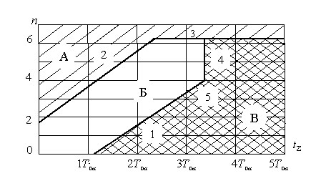
a
= 0,10;
b
= 0,10;

Рисунок
5.
А
2-

План испытаний
1.2
0
,
3
T
T
0
0
=
b
a

Таблица 5.А2 - План испытаний 1.2
 | Суммарное учитываемое время
Число учитываемых  отказов n | испытаний  ( кратное Т_{0a} )
Число учитываемых  отказов n | Бракуется  (если равно или меньше) | Принимается  ( если равно или больше)
0  1  2  3  4  5  6 | 0,19  0,74  1,29  1,84  2,39 | 1 , 25  1 , 80  2 , 35  2 , 90  3 , 45  3 , 45  3 , 45
Всегда бракуется, если число отказов равно или больше 7
Рисунок
5.
А
–
3
План испытаний
1.3
A
Б
В
1
5
4
3
2
a
0
25
,
0
Т
a
0
75
,
0
Т
a
0
25
,
1
Т
0
1
2
3
n
å
t
Таблица 5.А3 – План испытаний 1.3
 | Суммарное учитываемое время испытаний
Число учитываемых отказов n | ( кратное Т_{0a} )
Число учитываемых отказов n | Бракуется  (если равно или меньше) | Принимается  ( если равно или больше)
0  1  2  3 | – 0,04  0,44  0,85 | 0 , 55  0 , 95  1 , 25  1 , 25
Всегда бракуется, если число отказов равно или больше 4

А
Б
В
5
1
4
2
a
0
20
Т
n
15
10
0
a
0
10
Т
a
0
5
Т
5
å
t
a
0
15
Т
Рисунок 5.А4 – План испытаний 1.4
Таблица 5.А4 - План испытаний 1.4
Числ о  учит ывае мых отка зов n | Суммарное учитываемое время испытаний  ( кратное Т_{0a} ) |  | Число учитыва емых  отказов n | Суммарное учитываемое время испытаний  ( кратное Т_{0a} )
Числ о  учит ывае мых отка зов n | Бракуется (если равно или меньше) | Принимае тся (если  равно или больше) | Число учитыва емых  отказов n | Бракуется  (если равно или меньше) | Принима ется(есл  и равно или больше)
0  1  2  3  4  5  6  7  8  9 | 0,16  0,97  1,78  2,60  3,41  4,22  5,03 | 2,79  3,60  4,41  5,22  6,03  6,84  7,66  8,47  9,28  10 , 09 | 10  11  12  13  14  15  16  17  18 | 5,84  6,65  7,46  8,27  9,08  9,89  10,70  11,52  12,33 | 10 , 90  11 , 71  12 , 52  13 , 33  14 , 14  14 , 6  14 , 6  14 , 6  14 , 6
Всегда бракуется, если число отказов равно или больше 19

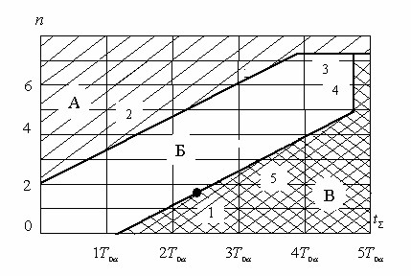
Рисунок 5.А5 – План испытаний 1.5
Таблица 5.А5 – План испытаний 1.5
 | Суммарное учитываемое время испытаний
Число учитываем ых отказов n | ( кратное Т_{0a} )
Число учитываем ых отказов n | Бракуется  (если равно или меньше) | Принимается  (если равно или больше)
0  1  2  3  4  5  6  7 | 0.35  1.04  1.73  2.43  3.12  3.81 | 1.40  2.09  2.79  3.48  4.17  4.87  4.87  4.87
Всегда бракуется, если число отказов равно или больше 8

1
5
4
3
2
А
R
Б
a
0
25
,
0
Т
a
0
75
,
0
Т
a
0
25
,
1
Т
a
0
75
,
1
Т
0
2
1
3
n
å
t
Рисунок 5.А6 – План испытаний 1.6
Таблица 5.А6– План испытаний 1.6

 | Суммарное учитываемое время
Число учитываемых отказов n | испытаний  ( кратное Т_{0a} )
Число учитываемых отказов n | Бракуется  (если равно или меньше) | Принимается  ( если равно или больше)
0  1  2 | - 0.12 | 0.89 1.44  1.50
Всегда бракуется, если число отказов равно или больше 3

Для всех рисунков:
- принимают отрицательное решение;
- продолжают испытания;
- принимают положительное решение;
t_{S} – суммарное учитываемое время испытаний;
1 – ожидаемая точка принятия решения;
2,3 – принимают отрицательное решение; 4,5 – принимают положительное решение; n – суммарное число учитываемых отказов.

Лабораторная работа № 6

ОРГАНИЗАЦИЯ И ПРОВЕДЕНИЕ СТАТИСТИЧЕСКОГО ПРИЕМОЧНОГО

КОНТРОЛЯ ПО АЛЬТЕРНАТИВНОМУ ПРИЗНАКУ

6.1 Цель работы
6.1.1 Ознакомиться со статистическими методами приемочного контроля качества продукции.
6.1.2 Научиться выбирать планы контроля и контрольные нормативы при организации статистического приемочного контроля по альтернативному признаку.
6.1.3 Получить практические навыки организации статистического приемочного контроля по альтернативному признаку.

6.2 Основные теоретические положения
Под статиcтическим приемочным контролем качества продукции понимается выборочный контроль качества продукции, основанный на применении методов математической статистики для проверки соответствия качества продукции установленным требованиям и принятия решения.
Статистический приемочный контроль качества продукции не следует обязательно связывать c приемкой или контролем только готовой продукции. Он может применяться на операциях входного контроля материалов, сырья и комплектующих изделий, при операционном контроле и др.
Статистический приемочный контроль позволяет при небольших, заранее установленных рисках поставщика и потребителя устанавливать такие планы контроля, при которых по результатам контроля выборки можно делать обоснованное заключение о качестве всей партии продукции.
Основными задачами статистического приемочного контроля являются:
· обеспечение с большой достоверностью оценки качества продукции, предъявленной на контроль;
· обеспечение однозначности взаимного признания результатов оценки качества продукции между поставщиком и потребителем, осуществляемым по одним и тем же планам выборочного контроля.
Под планом выборочного контроля понимается совокупность данных об объеме выборки и контрольных нормативах. Под контрольным нормативом понимается минимальное или максимальное значение, установленное в нормативно-технической документации и представляющее собой критерий для принятия решения по результатам выборочного контроля относительно соответствия продукции установленным требованиям.
Обоснованный выбор планов контроля может быть сделан лишь на основе анализа оперативной характеристики. Оперативная характеристика - это выраженная уравнением, графиком или таблицей зависимость вероятности приемки партии продукции от величины, характеризующей качество этой партии по этой для данного плана контроля.
Для правильного применения статистических методов контроля необходимо определить:
· метод статистического приемочного контроля; · уровень дефектности;
· оперативную характеристику;
· тип плана контроля;
· вид контроля;
· уровень контроля;
· принцип формирования и записи единиц продукции; · принцип формирования контролируемой партии продукции; · метод отбора и формирования выборки.
С учетом исходных данных устанавливают объем выборки, контрольные нормативы и решающие правила. Под решающим правилом понимают указание, предназначенное для принятия решения относительно приемки партии продукции по результатам ее контроля.

6.3 Методы статистического приемочного контроля
Статистический приемочный контроль может осуществляться по количественному, качественному или альтернативному признакам.
Под статистическим приемочным контролем по количественному признаку понимается контроль качества продукции, в ходе которого определяют значения параметра, а последующее решение о контролируемой совокупности или процессе принимают в зависимости от этих значений.
Контроль по количественному признаку дает больше информации о качестве продукции и поэтому требует меньшего объема выборки по сравнению с контролем по альтернативному признаку при одном и том же риске принятия ошибочных решений. С другой стороны, он применим только для одного параметра, более трудоемок, требует более совершенных средств измерения и более высокой квалификации исполнителей. Этот вид контроля целесообразно применять при высокой стоимости контроля и для наиболее важных параметров продукции.
Под статистическим приемочным контролем по качественному признаку понимают контроль качества продукции, в ходе которого каждую проверенную единицу продукции относят к определенной группе, а последующее решение о контролируемой совокупности принимают в зависимости от соотношения количества ее единиц, оказавшихся в разных группах. Основным преимуществом метода является то, что он позволяет не только разделить единицы продукции на годные и дефектные, но и разнести их по категориям, сортам, классам и др.
Под статистическим приемочным контролем по альтернативному признаку понимают контроль качества продукции по качественному признаку, в ходе которого каждую проверенную единицу продукции относят к категории годных или дефектных, а последующее решение о контролируемой совокупности или процессе принимают в зависимости от результатов сравнения числа обнаруженных в выборке дефектных единиц продукции или числа дефектов с контрольным нормативом.
Контроль по альтернативному признаку менее информативен, чем контроль по количественному признаку, поэтому он требует большего объема выборки при одних и тех же значениях риска изготовителя a и риска потребителя b. Однако преимуществом этого метода контроля является простота и оперативность его проведения, так как при этом не требуется сложных средств измерения и высококвалифицированных специалистов. Статистический приемочный контроль по альтернативному признаку можно осуществлять с помощью как простейших средств измерения (шаблонов, пробок, калибров, скоб и т.п.), так и более сложных, включая автоматические устройства.
Статистический приемочный контроль по альтернативному признаку можно осуществлять с классификацией как дефектных единиц продукции, так и дефектов по их значимости, подразделяя их на критические, значительные и малозначительные. Классифицировать дефектные единицы продукции по группам необходимо так, чтобы дефекты в пределах каждой группы имели одинаковую значимость, а контролировать их следует по разным планам контроля в зависимости от значимости. В тех случаях, когда в единице продукции встречается не один, а несколько дефектов, целесообразно классифицировать не дефектные единицы продукции, а дефекты. При этом следует иметь в виду, что ошибочная классификация дефектов может привести к неправильному выбору плана контроля.

6.4 Определение плана контроля
Статистический приемочный контроль должен осуществляться по ГОСТ 18242-72.
Для разработки плана контроля должны быть установлены:
· контролируемые свойства продукции;
· виды дефектов;
· приемочный уровень дефектности (AQL) для отдельных свойств или для групп свойств и способы его определения;
· уровень контроля;
· тип плана контроля;
· объем партии;
· план контроля по соответствующей таблице планов.
План контроля определяют следующие величины:
· приемочный уровень дефектности AQL;
· браковочный уровень дефектности LQ (ГОСТ 15895-77);
· предел среднего выходного уровня дефектности AOQL;
· средний выходной уровень дефектности AOQ;
· приемочное число Ac;
· браковочное число Re.
На основании приведенных исходных данных по соответствующим таблицам стандарта выбирается план контроля: объем выборки и контрольный норматив (приемочные и браковочные числа).
Для определения плана контроля следует установить следующее: · тип плана контроля;
· уровень дефектности;
· код объема выборки.
Тип плана контроля определяется соглашением между поставщиком и потребителем. Стандарт устанавливает следующие типы планов контроля: · одноступенчатые;
· двухступенчатые;
· многоступенчатые;
· последовательные.
Одноступенчатые планы характеризуются наибольшим объемом выборки. Их следует применять в тех случаях, когда стоимость контроля изделия является небольшой, продолжительность контроля является слишком длительной и партия может быть задержана до момента окончания контроля.
Двухступенчатые планы характеризуются промежуточным объемом выборки (меньшим, чем в одноступенчатых планах, и большим, чем в многоступенчатых). Эти планы следует применять в том случае, если нельзя применять одноступенчатые планы из-за большого объема выборки и многоступенчатые планы из-за большой продолжительности.
Многоступенчатые планы характеризуются наименьшим ожидаемым числом контролируемых изделий в данном плане контроля. Эти планы следует применять в случае, если время, необходимое для отбора и контроля единиц продукции, является небольшим, а стоимость испытания большой.
Планы последовательного контроля рекомендуется применять тогда, когда по экономическим и техническим соображениям является необходимым контроль небольших выборок и когда многократный случайный отбор выборки, состоящей из одной единицы продукции, не является затруднительным, а стоимость отбора небольшая.
При выборе типа плана контроля необходимо иметь в виду, что трудности организационного характера и расходы на контроль единицы продукции для планов одноступенчатого контроля обычно меньше, чем для планов двухступенчатого контроля. Однако средний объем выборки для планов двухступенчатого контроля меньший, чем для планов одноступенчатого контроля.
Уровень дефектности AQL может быть выражен процентом дефектных единиц:

Число дефектных единиц / число проверяемых единиц × 100
или числом дефектов на 100 единиц продукции;

Число дефектов / число проверяемых единиц × 100.
При известном значении AQL для параметра или группы параметров большинство проверяемых партий на основе избранного плана выборочного контроля будет принято, если средняя доля дефектности этих партий будет не больше чем AQL. AQL не определяет уровень дефектности в отдельных партиях и поэтому не гарантирует выполнение требований потребителя в каждой отдельной партии, но гарантирует их выполнение в среднем для последовательности партий. Чтобы определить риск потребителя при отдельных приемках на основании определенного плана выборочного контроля, следует использовать оперативную характеристику плана или в обоснованных случаях следует вычислить предел среднего выходного уровня дефектности AOQL по формуле:
AOQL = K (1-n/N), (4.1)
где n – объем выборки;
N – объем партии;
К – коэффициент, определяемый по таблицам стандарта.

Для определения кода объема выборки необходимо установить:
- объем партии, представляемой на контроль;
- уровень контроля.
Объем партии, представляемой на контроль, устанавливают в нормативнотехнической документации на продукцию. Стандарт устанавливает семь уровней контроля: четыре специальных S-1, S-2, S-3, S-4 и три общих I, II, III (таблица 7.А1). Основным для применения является уровень контроля II. Общий уровень контроля I следует применять в тех случаях, когда проведение контроля связано со значительными затратами или потери от принятия партий с большим количеством дефектных изделий сравнительно невелики. Общий уровень контроля III применяют, если применение уровня I и II является необоснованным из-за стоимости контроля или принятие партии продукции с долей дефектных единиц больше AQL не вызывает существенных потерь.
Специальные уровни контроля применяют, если необходимы малые выборки (например, в случае проведения разрушающих испытаний) и принятие значительного риска является обоснованным. Риски потребителя и поставщика при применении специальных степеней контроля следует оценивать с помощью оперативных характеристик.
Для установления кода объема выборки необходимо по таблице определить диапазон значений объема партии, внутри которого находится заданное значение, и в графе, соответствующей принятому уровню контроля, найти код. В стандарте ГОСТ 18242-72 установлены три вида контроля: нормальный, усиленный и ослабленный.
Нормальный контроль является основным видом контроля и применяется во всех случаях (если не оговорено применение другого вида контроля) до тех пор, пока не возникнут условия перехода на усиленный или ослабленный контроль.
Переход с нормального контроля на усиленный осуществляется, если в ходе нормального контроля две из пяти последовательных партий будут забракованы. Партии, возвращенные для контроля после их забракования при первом предъявлении, не учитывают. Если десять очередных партий контролируется по правилам усиленного контроля, следует прекратить приемку и принять меры для улучшения качества контролируемой продукции.
Переход с усиленного контроля на нормальный осуществляется, если при усиленном контроле пять очередных партий будет принято.
Переход с нормального контроля на ослабленный осуществляется, если выполнены следующие условия:
· если не менее 10 последовательных партий были приняты с первого предъявления при нормальном контроле и суммарное количество обнаруженных дефектных изделий в выборках из этих 10 партий не превышает предельное число дефектных изделий;
· если технологический процесс стабилен и выпуск продукции ритмичен.
Переход на облегченный контроль означает, что средний уровень входного качества контролируемой продукции существенно лучше заданного значения приемочного уровня дефектности.
Переход с ослабленного контроля на нормальный следует осуществлять при выполнении хотя бы одного из следующих условий:
· очередная партия забракована при первом предъявлении;
· нет оснований ни для принятия, ни для забракования партии продукции; в таком случае партию следует принять, но начиная со следующей партии применять нормальный контроль;
· изменение технологии или условий производства;
· нарушены стабильность технологического процесса или ритмичный выпуск продукции;
· другие условия требуют возвращения нормального контроля.
Если при применении усиленного контроля не осуществлен переход на нормальный контроль в течение 10 последовательных партий, то это означает, что качество поставляемой продукции не соответствует принятому приемочному уровню качества.
План контроля следует выбирать в соответствии с ГОСТ 18242-72. В данной работе в качестве примера приведены только одноступенчатые и двухступенчатые планы контроля соответственно в таблицах 7.А2, 7.А3 и 7.А4 , 7.А5 для нормального и усиленного контроля.
Для выбора плана одноступенчатого контроля необходимо из таблиц 7.А2 , 7.А3 найти графу, соответствующую приемочному уровню дефектности, и строку, соответствующую коду объема выборки. На пересечении графы и строки следует определить приемочное число Ac и браковочное число Re; объемы выборок для заданного кода объема выборки указаны во второй вертикальной графе таблиц.
Если на пересечении графы и строки в какой-либо из таблиц не приведены приемочное и браковочное числа Ac, Re, то следует, двигаясь в направлении, указанном стрелкой, найти первые числа, расположенные под (над) стрелкой, а объем выборки следует прочесть во второй графе таблицы в той же строке, что и найденные числа.
Для выбора плана двухступенчатого контроля необходимо в каждой из таблиц 7.А4, 7.А5 найти графу, соответствующую приемочному уровню дефектности, и строку, соответствующую коду объема выборки. На пересечении графы и строки следует прочесть приемочные числа Ac и браковочные числа Re, при этом объемы первой и второй выборок одинаковы - они указаны во второй вертикальной графе таблицы.
Если на пересечении графы и строки в какой-либо из таблиц не указаны приемочные и браковочные числа, то следует, двигаясь в направлении, указанном стрелкой, найти первый набор этих чисел, расположенных под (над) стрелкой, а объемы первой и второй выборок следует прочесть во второй графе таблиц в той же строке, что и найденные браковочные и приемочные числа.
При проведении приемочного контроля поставщик может уменьшать код показателя качества и увеличивать код объема выборки, что увеличивает защиту интересов потребителя.
Потребитель без согласования с поставщиком может уменьшить объем выборок без изменения приемочных и браковочных чисел, что уменьшает защиту интересов потребителя.

6.5 Порядок проведения контроля
Продукцию на контроль следует представлять партиями. Контроль партии продукции проводят в следующем порядке:
· отобрать случайным образом выборку продукции объемом, указанным в принятом плане контроля;
· проверить каждое изделие в выборке на соответствие установленным требованиям и определить изделия с дефектами;
· сравнить найденное число дефектных единиц продукции в выборке с приемочным и браковочным числами;
· принять решение о контролируемой партии продукции.
Отбор единиц продукции в выборку следует осуществлять случайным образом (ГОСТ 18321-73). Выборки могут отбираться во время комплектования партии или после комплектации всех единиц, представляющих собой партию. При двухступенчатых, многоступенчатых и последовательных планах контроля выборки по отдельным ступеням должны отбираться от всей партии. Представленные для контроля партии должны быть однородными. Неоднородные партии перед отбором выборок следует разделить на подгруппы, составленные из одной продукции.
Решение о соответствии или несоответствии партии продукции требованиям нормативно-технической документации следует принимать по окончании контроля единиц продукции в выборке, если этого нельзя сделать ранее.
При применении планов одноступенчатого контроля партия продукции принимается, если количество дефектов единиц продукции в выборке меньше или равно приемочному числу Ac, и бракуется, если количество дефектных единиц продукции в выборке больше или равно браковочному числу Re.
При применении одноступенчатого ослабленного контроля партия продукции принимается, если количество дефектных единиц продукции в выборке меньше или равно приемочному числу Ac, и принимается с изменением уровня контроля, если количество дефектных единиц продукции в выборке больше приемочного числа Ас, но меньше браковочного числа Rе. Изменение уровня контроля означает, что следующая за принятой партия продукции подвергается нормальному контролю. Партия продукции бракуется, если количество дефектных единиц в выборке равно или больше браковочного числа Re .
При применении планов двухступенчатого контроля решение о партии продукции принимают:
· по результатам контроля первой выборки – партия продукции принимается, если количество дефектных единиц продукции в выборке меньше или равно приемочному числу Ac первой ступени контроля, и бракуется, если количество дефектных единиц продукции в выборке больше или равно браковочному числу Rc первой ступени контроля. Если количество дефектных единиц продукции в выборке больше приемочного числа Ac первой ступени контроля и меньше браковочного числа Re первой ступени контроля, то извлекается вторая выборка;
· по результатам контроля второй выборки – партия продукции принимается, если количество дефектных единиц продукции в двух выборках меньше или равно приемочному числу Ac для второй ступени контроля, и бракуется, если количество дефектных единиц продукции в двух выборках больше или равно браковочному числу Re для второй ступени контроля.
При применении планов двухступенчатого ослабленного контроля партия продукции по результатам контроля второй выборки принимается, если количество дефектных единиц продукции в двух выборках меньше или равно приемочному числу Ac для второй ступени контроля, и принимается с изменением уровня контроля, если количество дефектных единиц продукции в двух выборках больше приемочного числа Ac для второй ступени контроля, но меньше браковочного числа Re для второй ступени контроля. Партия продукции бракуется, если количество дефектных единиц продукции в двух выборках больше или равно браковочному числу Re для второй ступени.
Контроль партии продукции в выборке разрешается прекратить, если решение о качестве партии может быть принято без контроля оставшейся части выборки.
При применении планов многоступенчатого контроля проводят операции, как для двухступенчатого контроля, и переходят к контролю на третьей ступени, если общее число дефектных единиц в выборке как первой так и второй ступеней контроля больше Ac и меньше Re второй ступени контроля. Контроль проводят на третьей и, по мере необходимости, на дальнейших ступенях до последней так же, как на второй ступени. Многоступенчатый контроль всегда начинают от первой ступени принятого плана контроля и кончают в момент получения информации, позволяющей принять решение о признании партии, соответствующей или не соответствующей требованиям.

Для последовательного контроля план выбирают следующим образом:
· устанавливают объем партии N и уровень контроля;
· выбирают код объема выборки для данного объема партии и данного уровня контроля;
· по таблицам стандарта находят H, b и максимальный объем выборки М в зависимости от кода объема выборки и приемочного уровня дефектности.
Из партии продукции последовательно отбирают по одной единице продукции. После контроля каждой единицы продукции вычисляют значение

v=(H+i)-(b·z), (5.1)
где H и b – параметры плана контроля;
i – количество годных единиц продукции после очередного контроля;
z – количество дефектных единиц продукции после очередного контроля.

Партию продукции считают соответствующей требованиям, если v=2H, и не соответствующей требованиям, если v ≤ 0. Если 0 < v < 2H, контроль продолжается. Если количество проверенных единиц продукции достигает максимального значения М, то применяют последнюю ступень соответствующего многоступенчатого плана контроля.
При оценке партии по числу дефектов на 100 единиц продукции следует поступать, как при контроле процента дефектных единиц.

6.6 Построение оперативных характеристик
После выбора плана контроля можно построить его оперативную характеристику, которая представляет собой вероятность принятия партии P(p) в зависимости от действительной доли p дефектных единиц продукции в этой партии.
Оперативную характеристику учитывают при выборе плана контроля, особенно в случае, когда важным является риск потребителя и поставщика во время отдельных приемок.
Построение оперативной характеристики надо проводить в соответствии с ГОСТ 18242-72 в следующем порядке:
· из таблиц 7.А6 – 7.А21 необходимо выбрать таблицу, соответствующую заданному коду объема выборки;
· в выбранной таблице отыскать графу, соответствующую заданному значению приемочного уровня дефектности и содержащую значения оперативной характеристики для принятого уровня контроля;
· найденные точки оперативной характеристики оформить в виде таблицы и по ним построить график.
По оперативной характеристике, задаваясь малой вероятностью принятия партии (5-10%), можно найти соответствующую долю дефектных единиц продукции в партии p или число дефектов на 100 единиц продукции. Эта величина p определяет собой браковочный уровень дефектности, соответствующий принятой вероятности приемки (риску потребителя).
Задаваясь приемочным уровнем дефектности, риском потребителя 5 или 10% и видом контроля и определив по таблице 7.А1 код объема выборки (для заданного объема партии), можно по соответствующим таблицам стандарта отыскать соответствующий браковочный уровень дефектности.
Если найденный браковочный уровень дефектности не является удовлетворительным, необходимо либо изменить приемочный уровень дефектности и тем самым выбрать другой вид контроля, либо изменить риск потребителя и тогда найти новый браковочный уровень по оперативной характеристике.
Для данного кода объема выборки и данного значения AQL оперативные характеристики одноступенчатых, двухступенчатых и многоступенчатых планов контроля будут одинаковыми.
Квантили оперативных характеристик для нормального и усиленного контроля приведены в таблицах 7.А6 – 7.А21.

6.7 Порядок выполнения работы
6.7.1 Ознакомиться с методикой проведения статистического приемочного контроля по альтернативному признаку.
6.7.2 В соответствии с заданным вариантом для соответствующего плана контроля определить объем выборки, приемочное и браковочное числа для соответствующего уровня и вида контроля по каждому виду дефектов (таблицы 7.АА1 – 7.А5).
6.7.2 Построить оперативные характеристики для усиленного и нормального контроля по каждому виду дефектов.
6.7.3 Провести статистический приемочный контроль предложенной партии продукции в соответствии с заданным вариантом.
6.7.4 Сделать выводы по результатам контроля
6.8 Содержание отчета
6.8.1 Цель работы.
6.8.2 Краткие теоретические сведения по методике проведения работы.
6.8.3 Методика определения объема выборки, приемочного и браковочного чисел для соответствующего уровня и вида контроля по каждому виду дефектов.
6.8.4 Оперативные характеристики для усиленного и нормального контроля по каждому виду дефектов.
6.8.5 Результаты статистического приемочного контроля предложенной партии продукции.
6.8.6 Выводы по результатам контроля и лабораторной работе.

6.9 Контрольные вопросы
6.9.1 Что понимается под статистическим приемочным контролем?
6.9.2 Перечислить методы статистического приемочного контроля качества.
В чем суть каждого из них?
6.9.3 Определить условия плана контроля.
6.9.4 Какие виды дефектов по их значимости устанавливает ГОСТ 1824272 ?
6.9.5 Какие типы планов контроля устанавливает ГОСТ 18242-72?
6.9.6 Что такое уровень дефектности и как он вычисляется?
6.9.7 Как определяется средний выходной уровень дефектности?
6.9.8 Какие уровни контроля устанавливает ГОСТ 18242-72?
6.9.9 Какие виды контроля устанавливает ГОСТ 18242-72?
6.9.10 Что такое оперативная характеристика и принцип ее построения?

Литература
- ГОСТ 18242-72 “Качество продукции. Статистический приемочный контроль по альтернативному признаку. Одноступенчатые и двухступенчатые корректируемые планы контроля”.
- Гурский М.С. Статистические методы управления качеством продукции. Мн.: БГУИР, 1999. – 85с.

